山东省人民政府
关于印发山东省新旧动能转换重大工程
实施规划的通知
鲁政发〔2018〕7号
各市人民政府，各县（市、区）人民政府，省政府各部门、各直属机构，各大企业，各高等院校：
现将《山东省新旧动能转换重大工程实施规划》印发给你们，请认真组织实施。
山东省人民政府
2018年2月13日
(此件公开发布)

山东省新旧动能转换重大工程实施规划
为全面贯彻党的十九大精神，根据《国务院关于山东新旧动能转换综合试验区建设总体方案的批复》（国函〔2018〕1号）精神，按照《国家发展改革委关于印发山东新旧动能转换综合试验区建设总体方案的通知》（发改地区〔2018〕67 号）要求，落实省第十一次党代会部署，加快推进新旧动能转换重大工程，全面提升发展质量和效益，制定本规划。
第一章 形势环境
加快新旧动能转换，是我省在决胜全面建成小康社会、开启全面建设社会主义现代化国家新征程中走在前列的重要战略部署，既是重大机遇，也是重大责任，更是重大挑战。综合分析各方面因素，我省有基础、有条件、有能力实施好新旧动能转换重大工程，奋力开创经济文化强省建设新局面。
第一节 基础现状
党的十八大以来，全省上下认真贯彻落实党中央、国务院重大决策部署，积极适应经济发展新常态，以新发展理念为引领，深化供给侧结构性改革，努力探索促进新旧动能接续转换的发展方式和体制机制，经济社会实现持续健康发展。
（一）综合实力迈上新台阶。全省经济保持中高速增长， 2013年以来地区生产总值年均增长8.2%，2017年达到72678.2亿元，居全国第3位；人均地区生产总值从8千美元提高到1万美元以上。一般公共预算收入6098.5亿元，年均增长8.5%。固定资产投资54236亿元、社会消费品零售总额33649亿元，分别居全国第1位、第2位。城乡区域协调发展，新型城镇化和“两区一圈一带”战略深入实施。基础设施日益完善，网络化、智能化水平不断提高。雄厚的综合实力为动能转换提供了充足的韧性潜力和回旋余地。
（二）传统动能改造取得新进展。三次产业结构调整为6.7∶45.3∶48.0，第三产业成为经济增长主动力，对经济增长贡献率达到56.4%。全省规模以上工业企业主营业务收入14.3万亿元，居全国第2位，其中轻工、纺织服装、机械、化工、冶金、建材、医药等7大支柱行业占比约80%。传统产业与信息、智能技术加快融合，转型升级步伐加快，规模以上工业企业完成技术改造投资1.6万亿元以上，居全国首位，高端装备制造、生物医药等过1000亿元的产业集群超过10个。钢铁、煤炭、电解铝、轮胎、水泥等行业落后低效产能加速退出，为先进产能腾出广阔空间。
（三）新经济发展实现新突破。以新技术、新产业、新业态、新模式为主要特征的新经济增加值占地区生产总值比重达到22.6%。云计算、物联网、大数据、移动互联网等新一代信息技术迅猛发展，新能源、新材料、现代海洋等产业快速成长，战略性新兴产业占地区生产总值比重达到10.2%。共享经济、平台经济、个性化定制、云智造等新业态新模式不断涌现。信息、金融、科研和技术服务等现代服务业加快发展，电子商务、快递服务增势强劲，为加快培育新经济、促进人民群众消费升级提供了重要支撑。
（四）创新创业迸发新活力。全社会研发经费占地区生产总值比重达到2.35%。规模以上高新技术产业实现产值5.5万亿元，占规模以上工业产值比重达到35%左右。山东半岛国家自主创新示范区、黄河三角洲农业高新技术产业示范区建设取得积极进展。国家企业技术中心、企业重点实验室、工业设计中心等创新平台数量均列全国第一。国家超级计算济南中心、海洋科学与技术国家实验室（试点）等一批重大科技基础设施高水平建设。量子通信、高端容错计算机系统、深水半潜式钻井平台、高速动车等一批高端科技项目取得重大突破。创新创业生态环境持续优化，专业化、技能型、多层次人才队伍不断壮大，人才资源总量突破1500万人。
（五）改革开放增创新优势。简政放权、商事制度改革和营商环境建设取得积极进展。2013年以来，累计削减省级行政审批事项641项，省市县三级非行政许可审批事项全部取消。全省市场主体达到806.8万户，位居全国第二。国企、农村、金融、医疗、教育、信用体系等重点领域改革走在全国前列。对外开放战略布局更加完善，主动融入国家“一带一路”建设，积极对接京津冀协同发展，中韩自贸区地方经济合作示范区、国家跨境电子商务综合试验区等一批高层次开放平台率先建设，鲁港、鲁台交流合作成果丰硕。进出口总额17823.9亿元，实际使用外资1210.6亿元。优势产能走出去步伐加快，对“一带一路”沿线国家和地区实际投资100.6亿元。
（六）生态建设取得新成效。绿色发展理念更加深入人心，主体功能区格局进一步优化。大气污染防治行动计划加快实施，全省PM2.5、PM10、二氧化硫、二氧化氮等主要污染物平均浓度比2013年分别下降41.8%、33.8%、66.2%、22.9%。水环境质量大幅改善，省控重点河流主要水质指标COD和氮氧化物平均浓度比2013年分别下降9.0%和36.5%。土壤和固废污染防治成效明显，工业固体废弃物资源综合利用率达86.1%。人居环境质量持续改善，绿色、生态、美丽山东新形象初步显现。
同时，也要清醒认识到，我省大而不强、发展不平衡不充分的问题仍然比较突出，质量效益有待进一步提高。化解过剩产能、淘汰落后产能任务艰巨，传统产业占工业比重约70%，重化工业占传统产业比重约70%，多数产业处于价值链中低端，转型升级压力大，传统动能主体地位尚未根本改变。新经济规模偏小，新兴产业占比低，在人工智能、工业互联网、车联网等领域实力整体偏弱，新业态、新模式处于起步或跟跑阶段，新动能对经济发展的引领支撑作用尚未充分发挥。研发创新投入不足，规模以上工业企业设立研发机构的仅占7%，科研成果转化率偏低，自主创新能力亟待提高。能源消耗总量、主要污染物排放总量均位居全国前列，资源环境承载力接近上限。重点领域改革难度加大，国有经济战略布局亟待优化调整，民营企业活力不足，资本等要素市场发育仍不充分，市场配置资源能力和政府服务水平有待进一步提高。开放型经济发展优势挖掘不够，国际化服务体系建设相对滞后，全面开放的广度深度有待进一步拓展。这些是我省加快新旧动能转换必须着力突破的关键问题，迫切需要创新思路加快解决。
第二节 机遇挑战
当前，国内外经济形势持续发生深刻变化，我省发展面临的机遇前所未有，挑战也前所未有，必须深刻把握战略机遇的丰富内涵，积极应对复杂严峻的困难挑战，在新一轮转型发展中赢得先机和主动。
从国际看，新旧动能转换成为世界经济复苏繁荣的关键。全球金融危机爆发以来，世界经济进入长周期深度调整阶段，深层次结构性矛盾集中显现，潜在增长率持续下降，全球经济一体化进程曲折，面临诸多不确定性因素。同时，创新正成为全球经济增长的新引擎，新一轮科技革命和产业变革加速孕育、集聚迸发，特别是信息技术、生物技术、制造技术、新材料技术、新能源技术等广泛渗透到各领域，正在引发国际产业分工深刻变化，重塑世界经济格局。主要发达国家和新兴经济体纷纷调整发展战略，超前部署面向未来的创新行动，积极抢占发展制高点。
从国内看，新旧动能转换成为构建现代化经济体系的战略选择。“十三五”以来，我国加快推进供给侧结构性改革取得明显成效，经济增长的内生力量不断增强，经济运行由降转稳的态势更加巩固。党的十九大深刻阐明了习近平新时代中国特色社会主义思想，为我国决胜全面建成小康社会、实现“两个一百年”奋斗目标和伟大复兴中国梦提供了科学行动指南。坚定实施科教兴国战略、人才强国战略、创新驱动发展战略、乡村振兴战略、区域协调战略、可持续发展战略、军民融合发展战略，坚决打好防范化解重大风险、精准脱贫、污染防治的攻坚战，持续深化产权保护、国企国资、财税金融、政府管理等重点领域和关键环节改革，将进一步推动质量变革、效率变革、动力变革，实现更高质量、更有效率、更加公平、更可持续的发展。
从我省看，新旧动能转换的形势迫切、任务繁重，但潜力巨大、空间广阔。我省发展阶段、经济结构、资源禀赋、区域位置特色鲜明、代表性强，既具备领先发展的基础和优势，也面临转型发展的风险和困惑，有能力也有责任在北方地区率先探索出可复制、可推广的动能转换路径模式。省委、省政府以习近平新时代中国特色社会主义思想为指导，认真贯彻落实党的十九大精神，紧紧抓住山东新旧动能转换综合试验区获批建设的重大机遇，统筹谋划、科学部署，加快健全完善促进新旧动能转换的政策体系和体制机制，将有助于一揽子解决长期以来制约山东发展的瓶颈问题，全面增强经济创新力和竞争力。各级、各部门积极适应新形势新变化新要求，强化危机意识、树立战略思维、增强改革创新本领，广大人民群众坚决拥护、热切期盼齐鲁大地在新一轮发展中勇立潮头、再创辉煌，全省上下形成了凝心聚力加快推进新旧动能转换的浓厚氛围，具备了良好的政治基础、工作基础和群众基础。
第二章 总体要求
第一节 指导思想
以习近平新时代中国特色社会主义思想为指导，全面贯彻党的十九大精神，坚持新发展理念，坚持质量第一、效益优先，以供给侧结构性改革为主线，以新技术、新产业、新业态、新模式为核心，以知识、技术、信息、数据等新生产要素为支撑，促进产业智慧化、智慧产业化、跨界融合化、品牌高端化，实现传统产业提质效、新兴产业提规模、跨界融合提潜能、品牌高端提价值，着力加快建设实体经济、科技创新、现代金融、人力资源协同发展的产业体系，统筹区域协调、城乡一体、陆海联动和减排节能绿色发展，在风清气正的政治生态基础上，打造精简高效的政务生态、富有活力的创新创业生态、彰显魅力的自然生态、诚信法治的社会生态，建设践行新发展理念的高地、推进供给侧结构性改革的高地、对接国家发展战略的高地、承接南北转型发展的高地，推动经济发展质量变革、效率变革、动力变革，提高全要素生产率，实现创新发展、持续发展、领先发展，推进山东由大到强、走在前列，建成全国重要的新经济发展聚集地和东北亚地区极具活力的增长极，为促进全国新旧动能转换、建设现代化经济体系作出积极贡献。
第二节 主攻方向
把握全球科技革命和产业变革趋势，加快推动新技术异军突起、新产业培育壮大、新业态层出叠现、新模式蓬勃涌现，积极培育新的经济增长点，形成引领支撑经济发展的强大动能。
产业智慧化。推动传统产业数字化、网络化、智能化建设，运用新技术、新管理、新模式，加快制造业智慧化改造，提升服务业智慧化水平，推动农业智慧化发展，全面提高产品技术、工艺装备、能效标准，实现价值链向高水平跃升，促进“老树发新芽”“有中出新”，实现传统产业提质效。
智慧产业化。瞄准世界科技前沿，聚焦大数据、云计算、人工智能、集成电路、高端软件、物联网、车联网、空天海洋、生命科学、量子技术、虚拟现实等领域，加速知识、技术、创意向现实生产力转化，打造一批战略性新兴产业发展策源地、集聚区和特色产业集群，推动“筑巢引新凤”“无中生有”，实现新兴产业提规模。
跨界融合化。顺应产业融合发展趋势，深入实施“互联网+”行动计划，培植壮大农业“新六产”，加快制造业与互联网融合、服务业与先进制造业融合、旅游业与上下游产业融合、产城融合、军民融合，推动产业行业交叉渗透提档升级，不断衍生新产业、新模式、新业态，拓展经济发展新空间，实现跨界融合提潜能。
品牌高端化。深入实施质量强省和品牌战略，打造一批国内外知名的产品、企业、行业和区域品牌，加强质量标准建设，推动“山东制造”向“山东质造”转变，打响“好品山东”“好客山东”“诚信山东”“食安山东”品牌，全面提升发展质量和效益，实现品牌高端提价值。
第三节 主要目标
到2022年，基本形成新动能主导经济发展的新格局，经济质量优势显著增强，现代化经济体系建设取得重要阶段性成果。“四新”经济增加值占比年均提高1.5个百分点左右，力争达到30%。
——质量效益全面提高。“四新”促“四化”成效明显，新兴产业加快培育，新一代信息技术、高端装备、新能源新材料、现代海洋、医养健康产业不断壮大；传统产业加快改造，高端化工、现代高效农业、文化创意、精品旅游、现代金融服务持续做优，十强产业增加值占比达到60%左右，发展的质量更好、结构更优、效益更高。
——创新能力全面增强。全社会科学文化素质显著提高，自主创新在提高社会生产力和综合实力中的战略支撑作用更加凸显，创新创业生态更加优化，创新型省份建设再上新水平，创新型经济形态初步形成。
——生态环境全面改善。主体功能区战略和制度深入实施，能源资源利用效率大幅提高，水、土壤和大气质量明显改善，生产生活方式绿色低碳，城乡环境更加优美宜居，美丽山东建设成效显著，人与自然和谐发展新格局日益完善。
——动能转换体制机制全面建立。改革的系统性、整体性、协同性进一步提高，使市场在资源配置中起决定性作用，更好发挥政府作用，重点领域关键环节改革取得重大突破，为推进质量变革、效率变革、动力变革提供强力的制度支撑。
——开放型经济新优势全面形成。积极融入国家区域发展战略取得重大进展，对内对外双向开放持续扩大，贸易投资便利化程度显著提升，国内国际要素有序流动、资源高效配置、市场深度融合，国际竞争合作能力大幅提高。
到2028年，改革开放50周年时，基本完成这一轮新旧动能转换，创新发展的体制机制系统完备、科学规范、运转高效，要素投入结构、产业发展结构、城乡区域结构、所有制结构持续优化，市场活力充沛，发展动力强劲。到2035年，经济实力、科技实力大幅跃升，法治政府基本建成，美丽山东目标基本实现，文化软实力显著增强，共同富裕迈出坚实步伐，在基本实现社会主义现代化进程中走在前列。
在动能转换进程中，围绕国家赋予的试验方向和重点任务，强化责任担当，深化改革创新，力争每年总结一批可复制可推广的经验模式，为全国新旧动能转换作贡献。积极探索优化存量资源配置和扩大优质增量供给并举的动能转换路径，深化供给侧结构性改革，为去产能和振兴实体经济提供示范；探索建立创新引领新旧动能转换的体制机制，协同推进理论创新、制度创新、科技创新、文化创新，为构建创新创业良好制度环境提供示范；探索以全面开放促进新动能快速成长的动能转换模式，形成全方位、全要素、宽领域开放新格局，为发展更高层次开放型经济提供示范；探索产业发展与生态环境保护协调共进模式，建立健全绿色低碳循环发展的经济体系，为形成绿色发展动能提供示范；探索落实国家战略新举措，积极融入京津冀协同发展、海洋强国建设、乡村振兴、军民融合发展等国家重大战略，放大国家战略集成效应，为形成战略实施合力提供示范。
新旧动能转换主要指标
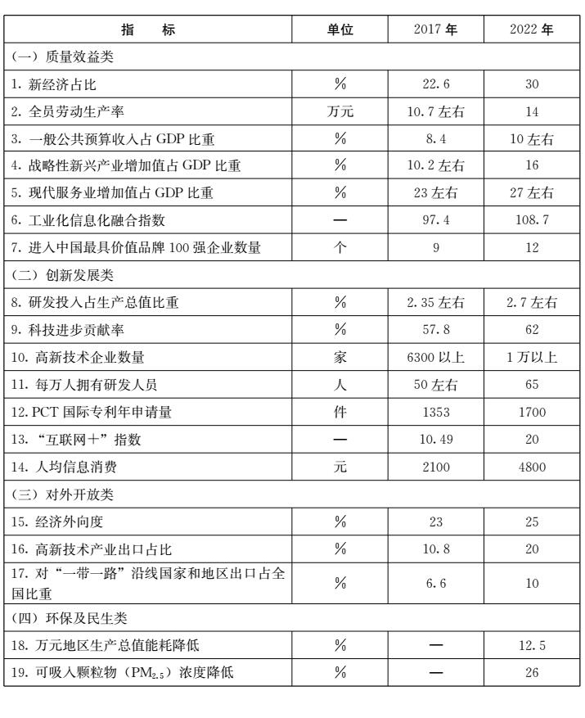
第三章 发展布局
按照国务院批复的山东新旧动能转换综合试验区（以下简称综合试验区）建设总体方案，综合试验区包括济南、青岛、烟台市全域，以及其他14个设区市的国家和省级经济技术开发区、高新技术产业开发区以及海关特殊监管区。本规划范围以综合试验区为重点，覆盖全省陆域和近海海域。坚持梯次扩散与节点辐射相结合，全面推进与集中集约相协调，加快形成“三核引领、多点突破、融合互动”的新旧动能转换总体布局。
第一节 三核引领
充分发挥济南、青岛、烟台市经济实力雄厚、创新资源富集等综合优势，率先突破辐射带动，打造新旧动能转换主引擎。
济南：实施北跨东延、携河发展，在黄河沿岸高起点、高标准、高水平规划建设国家新旧动能转换先行区，集聚集约创新要素资源，发展高端高效新兴产业，打造开放合作新平台，创新城市管理模式，综合提升基础设施和公共服务水平，建设现代绿色智慧新城。以新旧动能转换先行区为引领，以东部高端产业集聚区、省级开发区转换提升区、泉城优化升级区为支撑，以济南中央商务区、济南国际医学科学中心为重点，构建“一先三区两高地”的核心布局。重点发展大数据与新一代信息技术、智能制造与高端装备、量子科技、生物医药、先进材料、产业金融、现代物流、医养健康、文化旅游、科技服务等产业，提高省会城市首位度，建设“大、强、美、富、通”的现代化省会城市，构建京沪之间创新创业新高地和总部经济新高地，打造全国重要的区域性经济中心、金融中心、物流中心和科技创新中心。
青岛：突出海洋科学城、战略母港城、国际航运枢纽和国家沿海重要中心城市综合功能，以青岛西海岸新区、蓝谷核心区、高新区、胶东临空经济示范区为引领，以胶州湾青岛老城区有机更新示范带和胶州、平度、莱西等县域经济转型升级示范园区为支撑，构筑“四区一带多园”的核心布局。重点打造新一代信息技术、轨道交通、智能家电、海洋经济、高端软件、生物医药、航空航天、航运物流、财富金融、影视文化、时尚消费等国内外领先的产业集群，大力发展平台经济、分享经济、标准经济、绿色经济等引领潮流的新业态新模式。积极创造条件探索建设自由贸易港，打造国际先进的海洋发展中心、国家东部沿海重要的创新中心、国家重要的区域服务中心和具有国际竞争力的先进制造业基地，提升全省经济发展的龙头地位，争创国家中心城市，打造国际海洋名城，形成国家东部地区优化发展的增长极，建设更加富有活力、更加时尚美丽、更加独具魅力的青岛。
烟台：发挥环渤海地区重要港口城市、先进制造业名城、国家创新型试点城市优势，强化中心城区引领作用，以烟台经济技术开发区、烟台高新技术产业开发区、蓬长协作联动发展区为重点，以烟台东部产城融合发展示范区、招远经济技术开发区、中心城区功能与产业更新带、国家现代农业产业园为支撑，形成“五区一带一园”的核心布局。重点发展海洋经济、高端装备、信息技术、生物医药、高端石化、先进材料、航空航天、金融商务、医养健康、文化旅游、高效农业等产业，打造先进制造业名城、国家海洋经济发展示范区、国家科技创新及成果转化示范区和面向东北亚对外开放合作新高地。
第二节 多点突破
以淄博等14市国家和省级经济技术开发区、高新技术产业开发区以及海关特殊监管区等为重点，创新园区管理运营机制，明确各市产业发展方向，培育特色经济和优势产业，打造若干具有核心竞争力的区域经济增长点。
淄博：布局新能源电池及新能源汽车、智能卡及微机电等未来产业，壮大新材料、生物医药、信息技术、文化旅游、现代金融等新兴产业，改造化工、陶瓷、纺织等传统产业，淘汰建材、钢铁等行业落后产能，打造全国老工业城市和资源型城市产业转型升级示范区、新型工业化强市、齐文化传承创新示范区。
枣庄：布局人工智能等未来产业，壮大信息技术、新能源、新材料、医养健康等新兴产业，改造化工、机械机床、煤电、建材等传统产业，淘汰平板玻璃、水泥等行业落后产能，打造智慧枣庄和资源型城市创新转型持续发展示范区、国家可持续发展议程创新示范区。
东营：布局航空航天服务等未来产业，壮大石化装备、新能源、文化旅游等新兴产业，改造化工、冶金、造纸、纺织等传统产业，淘汰炼油、轮胎等行业落后产能，打造绿色循环高端石化产业示范基地和石油资源型城市转型发展试验区。
潍坊：布局虚拟现实、人工智能、新能源电池等未来产业，壮大高端装备制造、生物基材料、信息技术、现代种业等新兴产业，改造装备制造、汽车、化工等传统产业，淘汰钢铁、造纸等行业落后产能，打造国家农业开放发展综合试验区、虚拟现实产业基地和国际动力城。
济宁：布局第三代半导体、生命健康等未来产业，壮大信息技术、文化旅游、生物医药等新兴产业，改造工程机械、能源、纺织服装等传统产业，打造优秀传统文化传承发展示范区和资源型城市新旧动能转换示范区。
泰安：布局人工智能、生命健康、信息技术等未来产业，壮大高端装备制造、文化旅游体育、新能源等新兴产业，改造建材、化工、纺织等传统产业，打造彰显泰山魅力的国际著名旅游目的地城市和智能绿色低碳发展示范区。
威海：布局生命健康、前沿新材料等未来产业，壮大医疗器械、海洋生物、时尚创意等新兴产业，改造机械装备、纺织、海洋食品等传统产业，打造国家区域创新中心、医疗健康产业示范城市和中韩地方经济合作示范区。
日照：布局生命健康、通用航空等未来产业，壮大文化旅游、海洋生物医药、现代物流、高端装备制造等新兴产业，改造钢铁、汽车零部件等传统产业，打造全国一流精品钢铁制造基地、临港涉海产业转型升级示范区。
莱芜：布局航天航空服务等未来产业，壮大清洁能源、冶金新材料、全域旅游等新兴产业，改造钢铁、汽车及零部件等传统产业，打造高端钢铁精深加工产业聚集区、清洁能源研发制造基地，打造全国产业衰退地区转型发展示范区。
临沂：布局生命健康、航空航天、机器人等未来产业，壮大信息技术、磁性材料、文化旅游、新能源、生物医药、节能环保等新兴产业，改造商贸物流、工程机械、木业、化工等传统产业，淘汰钢铁、陶瓷等行业落后产能，打造国家内外贸融合发展示范区、人才管理改革试验区。
德州：布局生命健康、航空航天材料等未来产业，壮大新能源、生物医药、体育、高端装备制造等新兴产业，改造化工、纺织等传统产业，打造全国重要的新能源产业基地、京津冀鲁科技成果转化基地，建设京津冀协同发展示范区。
聊城：布局医养健康、新能源汽车等未来产业，壮大新材料、生物医药等新兴产业，改造纺织、造纸等传统产业，淘汰冶金等行业落后产能，打造全国领先的铜铝精深加工产业基地、新能源汽车产业基地，建设京津冀协同发展试验区。
滨州：布局航空航天材料、新能源电池等未来产业，壮大高端装备制造、高端化工、新能源等新兴产业，改造有色金属、纺织等传统产业，淘汰火电、电解铝等行业落后产能，打造国家级轻质高强合金新材料产业基地和粮食产业融合循环经济示范基地。
菏泽：布局生命健康、高端装备、前沿新材料等未来产业，壮大高端化工、生物医药、信息技术、节能环保等新兴产业，改造机电设备、农副产品加工和商贸物流等传统产业，淘汰水泥、纺织、印染等行业落后产能，打造医养健康示范基地、现代农业发展综合试验区、中国牡丹城。
第三节 融合互动
坚持深度融合、互利共赢，立足各地现实基础和比较优势，创新区域协同发展机制，着力在产业升级协作、要素资源配置、基础设施互通、生态环保共建等重点领域深化改革探索，促进特色发展、错位发展和互动发展，努力实现全省整体效益最大化。
推进优势产业统筹培育，优化全省产业布局，引导区域间产业有序转移、整体升级，培育新兴产业特色经济集群。加快产业链条向上下游延伸，提高产业区域配套水平，提升经济发展一体化水平。推进要素资源统筹配置，健全区域合作利益分享机制，促进园区、企业、项目协作，增强资产、资本、资源配置的精准性和系统性，形成更加开放完善的市场体系。推进基础设施统筹建设，坚持全域规划全域共享，健全完善智能化、现代化、一体化综合交通网，围绕能源、水利等领域实施一批跨区域的重大工程，提高基础设施互联互通水平。推进生态环境统筹治理，强化环境同治，完善主要污染物治理区域联防联控长效机制，加强生态建设，提高区域生态安全保障能力，提高生态文明建设水平。
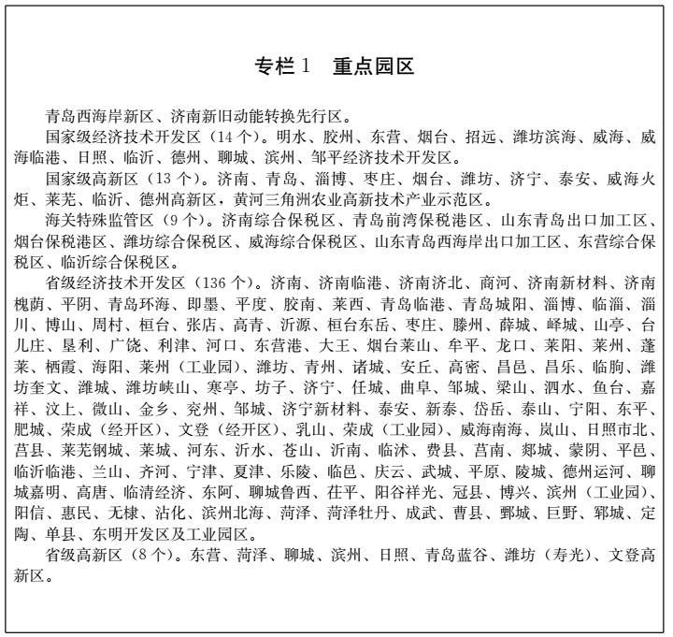
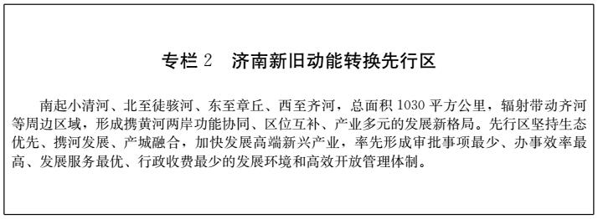

第四章 化解过剩产能置换形成新动能
把去产能作为加快产业结构调整、优化存量资源配置的首要任务，探索建立市场自动出清的长效机制，实现企业优胜劣汰、产业转型升级。
第一节 明确去产能重点
妥善处理政府和市场、短期和长期、存量和增量、供给和需求关系，根据市场形势变化，适时调整去产能行业、领域和力度，使产能利用率保持在合理区间。
生铁粗钢电解铝。支持钢铁企业转型开发高铁、核电、船舶等领域高端产品，推进济钢产能化解调整，建设青岛、日照先进钢铁制造产业基地、莱芜精品钢生产基地、临沂高端不锈钢产业基地、肥城特种钢产业基地。严禁电解铝行业违法违规建设及盲目新增产能，采用替代关停方式，留存高端产能和装备，重点发展航空航天用板（型）材、轨道交通车辆车体用铝材、车体模块化零部件、高性能特薄板带材等铝型材产品，继续保持铝精深加工行业世界竞争力。
煤炭煤电。进一步压缩煤炭生产规模，积极引导安全无保障、资源枯竭、赋存条件差、环境污染重、长期亏损的煤矿产能有序退出。加快推进煤矿企业兼并重组，提高行业集中度。合理安排煤电项目核准建设时序，停建、缓建一批煤电产能，淘汰一批落后煤电，确保实现煤电机组结构调整预期目标。
玻璃水泥。按照国家统一部署，严格控制普通建筑玻璃新增产能，重点突破超薄、高强、无碱、镀膜、高透光率等高性能产品关键技术和装备，促进生产和精深加工一体化发展。加快发展大宗固体废弃物综合利用生产水泥的新技术、新工艺和新装备，重点发展核电水泥、高镁低收缩水泥、低碱水泥等特种水泥，推动水泥产业实现绿色发展和延伸发展。
电动车轮胎。加快淘汰低速电动车产能，严格治理低速电动车违规生产和违法使用，防范新能源汽车产业低水平盲目发展。进一步提高轮胎产业集中度，提升品牌价值。重点发展轻型载重子午胎、工程子午胎、航空胎等特种轮胎，开发绿色轮胎、雪地轮胎、安全轮胎、智能轮胎等乘用车轮胎新产品。
第二节 优化去产能路径
综合运用法治化、市场化手段，分类施策、多措并举、标本兼治，引导企业压减过剩产能、淘汰落后产能，提高供给结构适应性和灵活性。
坚决遏制过剩产能扩张。严格执行国家和我省关于产能过剩行业投资管理规定，严禁以任何名义、任何方式核准备案产能严重过剩行业新增产能项目，对确需新上项目实行产能等量或减量置换，严禁办理土地（海域）供应、能评、环评、安评审批和新增授信支持等业务。加强市场供需趋势研判和信息引导，防止新兴产业一哄而上、盲目投资、重复建设，形成新的产能过剩行业。
加快淘汰落后产能。严格执行环保、能耗、质量、安全、技术等法律法规和产业政策，对工艺装备落后、产品质量不合格、能耗、安全及污染物排放不达标的项目，重点跟踪加快淘汰。持续抓好重点行业违法违规行为专项整治，对不达标企业、设备和生产线限期整改，在规定期限内仍未达到要求的，依法依规强制关停。
推进产能合作共赢。科学调整产业布局，引导产业转型转产、环保搬迁和梯度转移，支持企业跨地区跨所有制兼并重组，优化技术路线和产品结构，形成分工合理、优势互补、错位发展的特色经济。支持优势产能行业走出去，开展国际产能合作。
第三节 完善去产能政策
加快完善困难企业差异化处置机制，创新债权债务、职工安置等配套政策，切实保障企业发展和维护社会稳定。
分类处置僵尸企业。把去产能与深化国企改革、推进企业兼并重组和升级改造相结合，对现有资产资源仍有一定价值的僵尸企业，鼓励和支持优质企业实施收购重组，以产权转让、资产置换等多种方式盘活有效资产。对重组有难度的企业，鼓励和支持企业通过经营托管、厂房及设备租赁等途径盘活资产。对资不抵债、重组无望的僵尸企业，在评估风险和成本的基础上，推动其依法破产清算。
有效化解债权债务。依法落实企业重组所得税减免等优惠政策，研究去产能和产业升级企业停产期间城镇土地使用税政策。支持金融机构做好呆账核销和抵债资产处置，完善不良资产批量转让政策。探索设立企业破产专项基金，多渠道筹集资金，专项解决僵尸企业及去产能企业破产启动经费和资产处置资金周转等问题。对母公司承担的关闭去产能企业及僵尸企业贷款，由债权人和债务人平等协商减息等相关债务重组方案，最大限度地帮助企业近期解危、远期解困。
妥善安置企业职工。科学制定职工安置方案，明确安置途径、补偿标准、资金来源和再就业措施。充分发挥企业主体作用，采取协商薪酬、灵活工时、培训转岗等方式，稳定现有工作岗位，缓解职工分流压力。优先将化解过剩产能分流职工纳入就业创业扶持范围，鼓励兼并重组企业优先吸纳原企业职工，破产企业清算资产优先用于清偿职工欠薪、欠缴的社会保险费、经济补偿金和职工安置。支持钢铁、煤炭、原油等产区打造创新创业平台。
第五章 发展新兴产业培育形成新动能
密切跟踪国际科技、产业发展趋势，加快互联网、大数据、人工智能和实体经济深度融合，推动新兴产业加速崛起、扩容倍增、重点突破，打造先进制造业集群和新兴产业发展策源地，培育形成新动能主体力量。
第一节 新一代信息技术产业
积极落实网络强国、数字中国、智慧社会等国家战略，大力发展数字经济，深入推动新一代信息技术向各行业、各领域广泛渗透应用，构建泛在互联融合智能安全的信息技术产业体系。到2022年，新一代信息技术产业增加值力争达到6500亿元，占地区生产总值的6.5%。
培育前沿信息产业。积极发展人工智能，推动类脑研究，加快计算机视听觉、生物特征识别、新型人机交互、微机电系统、智能决策控制等应用技术研发和产业化。加快发展量子通信测量计算等产业，争取在济南设立国家量子技术标准化委员会，开展量子通信网络基础设施共享服务平台、量子通信标准和安全性、核心关键器件等技术攻关。大力发展虚拟现实、增强现实产业，加强关键核心器件研发，丰富内容创作，支持多领域应用。积极突破先进驾驶辅助系统和无人驾驶技术。
做强核心基础产业。提升发展高端计算机设备，推进具有自主知识产权的大型服务器、海量存储等云计算基础设备、终端设备产业化，巩固我省高端服务器产业领先地位。突破发展高性能集成电路产业，着力攻关核心通用芯片技术，争取将山东纳入全国集成电路产业战略布局。壮大发展新型显示产业，重点发展模组、智能可穿戴、显示终端和激光投影，加强有机发光二极管、低温多晶硅、电子元器件等核心和关键技术研发。吸引国（境）内外大企业来鲁建设集成电路研发中心和生产线、高世代液晶面板生产线。创新发展家电、电力、汽车、能源、医疗等多领域多用途电子产品。
构建自主可控高端软件体系。强化“软件定义”，在基础支撑软件、面向新一代信息网络的高端软件、工业软件及服务、信息安全软件、大型行业软件、数据处理与服务等领域，突破并掌握云操作系统、数据库等关键共性技术，支撑新业态新模式发展，提高信息安全和网络安全保障能力，逐步实现关键领域、重点行业软件系统国产化。加强消化吸收再创新，支持开源软件发展。
大力发展工业互联网。实施工业互联网创新发展战略和智能制造工程，支持企业加快数字化、网络化、智能化改造，集中力量攻克关键技术装备，实施智能制造“1+N”带动提升行动，培育智能制造生态体系。探索创新网络化协同、个性化定制、在线增值服务、分享制造等“互联网+先进制造业”新模式，打造网络、平台、安全三大体系。支持青岛创建国家工业云制造创新中心。
拓展融合创新应用。突破大数据核心技术，加快构建自主可控的大数据产业链、价值链和生态系统。深入实施“互联网+”行动计划，推进大数据在政务、农业、商贸、物流、民政、教育、医疗、交通、旅游、质监、警务、就业及社会保障等生产生活领域的综合应用，推动技术融合、业务融合、数据融合，打造高水平公共服务平台，构建完善云计算产业链，形成一批大数据产业基地和产业集群，支持济南、青岛等有较好条件的市创建大数据综合试验区，支持济南建设国家云计算装备产业创新中心。加快发展物联网，重点突破智能传感器及节点、高端集成以及网络通信、云安全等关键技术，形成具有自主知识产权的物联网系列产品。积极发展地理信息产业，建设国家北斗导航数据山东分中心、国家高分数据与应用中心山东分中心，推进各领域北斗应用示范。
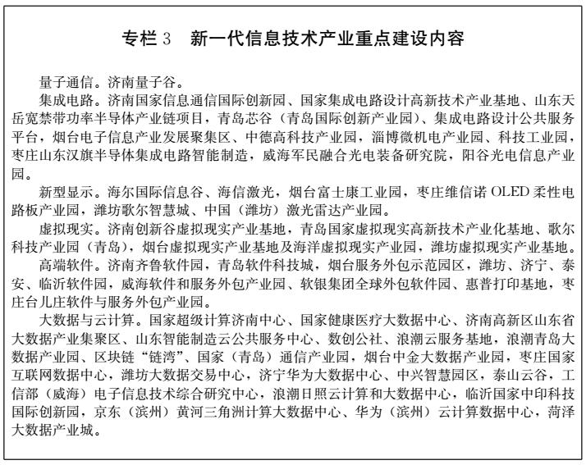
第二节 高端装备产业
加快推动高端装备创新发展，突破关键技术与核心部件，提升综合集成水平，创建“中国制造2025”国家级示范区，打造国内一流的制造业创新中心和高端装备制造基地。到2022年，高端装备产业增加值力争达到5300亿元，占地区生产总值的5.3%。
完善智能制造产业体系。重点发展高精度、高可靠性中高端工业机器人，突破高精度减速器、高性能控制器、伺服电机、精密测量、高端液压元件等核心零部件和关键应用软件，推进高档数控机床、智能加工中心研发与产业化。建设具有自主知识产权的自动化生产线、数字化车间、智能化工厂。积极发展医疗健康、家庭服务、教育娱乐等服务机器人和特种机器人。大力发展增材制造、绿色制造、微纳制造、再制造等先进技术和工艺，提升现代计量综合测试水平。
强化轨道交通装备领先地位。依托国家高速列车技术创新中心，重点发展高速动车组、高档客运列车、城市地铁、快速重载货车，配套发展轻量化车体、车轮、轮轴轴承、高性能转向架、传动齿轮箱、发动机、牵引制动系统、通信信号装备等关键零部件及运营管理系统。规划论证建设时速600公里高速磁悬浮试验线、时速350公里以上高速轮轨试验线，建设具有全球影响力的轨道交通装备研发制造和集成服务基地。
加快新能源及配套体系发展。加快推动电动汽车系统集成技术创新与应用，重点发展纯电动、插电式混合动力、氢燃料电池以及LNG等清洁能源汽车，突破动力电池、关键总成、驱动电机系统、电控系统、智能网联汽车系统等关键零部件研制，大力发展节能环保型发动机、大排量发动机、高效电机、自动变速器、关键液压件、精密减速器等动力装备。支持济南、青岛、烟台等市打造新能源汽车、客车、房车产业化基地，积极争取国家支持在山东布局外商独资新能源汽车企业。探索新能源汽车分时租赁、储能电池充换电、分布式能源等新模式。
推动通用航空装备突破发展。重点发展飞机总装、部装及机载设备、航空发动机、航空铝型材、芳纶蜂窝材料、钛金紧固件、航电设备等关键部件，大力发展市场需求大的民用直升机、多用途飞机、特种飞机和工业级无人机，加快通用飞机重大制造项目建设，支持青岛等有条件的市建设国家通用航空产业综合示范区。
促进石油工程装备转型升级。加快石油工程装备技术创新，促进总装及配套产业协调发展，重点发展超深井钻机、压裂设备、大型压缩机，加快输变电设备、石油管线等配套设备升级，加快油气工业环保、非常规油气开采、高精尖炼化仪表等高端产品研发和产业化进程，建设国家石油石化装备制造基地。
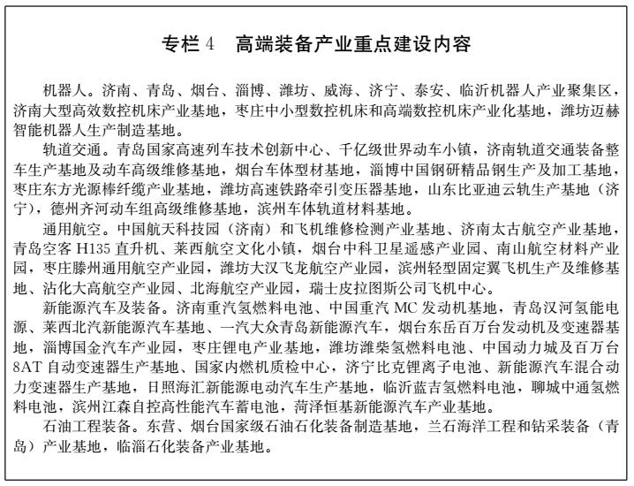
第三节 新能源新材料产业
突出新能源新材料基础性、先导性、战略性作用，大力发展可再生能源，推动新材料融入高端制造供应链，建设具有国内尖端水平和全球影响力的新能源、新材料研发、检验检测中心和产业发展高地。到2022年，新能源新材料产业增加值力争达到4400亿元，占地区生产总值的4.4%。
大力发展清洁能源。推动能源生产与消费革命，实施能源开发清洁替代和能源消费电能替代，提高电能在终端能源消费中的比重。重点突破风能光能互补、先进燃料电池、高效储能与海洋能发电等新能源电力技术瓶颈，综合推广利用氢能源，加快济南新旧动能转换先行区中国氢谷建设，打造氢能源综合利用示范区。加快发展生物质供气供热、生物质与燃煤耦合发电、地热能供热、空气能供热、生物液体燃料、海洋能供热制冷等，推进新能源多产品联产联供技术产业化、规模化发展。
做优做强新能源装备。重点发展大功率风机、海上风电机组、中高温高效太阳能集热、光伏系统集成等装备产品及关键模块，智能输变电设备、高压超高压成套设备、高速铁路变压器等智能电网及配套设备，提高本土化配套率。重点发展百万千瓦级及以上第三代、四代核电装备研发制造，打造世界一流的核电装备产业集群和核技术自主创新集成基地。
超前布局前沿新材料。大力开发智能材料、胶体材料、仿生材料、纳米材料、新型超导材料和生物基材料等，加快形成一批具有广泛带动性的创新成果。推进石墨烯特色资源高质化利用，加强专用工艺和技术研发，打造济南、青岛、潍坊、济宁、威海、菏泽等石墨烯研发生产基地。突破钛合金、高强度合金钢、高温合金、耐高温高强度工程塑料等增材制造专用材料。发展光电子材料，建设具有较强核心竞争力的碳化硅、铌酸锂半导体产业和光电子产业基地。
加快发展基础优势材料。做大做强氟硅材料、新型聚氨酯、特种橡胶、功能塑料、合成树脂等先进高分子材料。大力发展新型陶瓷、特种玻璃等无机非金属材料。培育壮大碳纤维、氨纶芳纶、玄武岩纤维等高性能纤维及复合材料产业。深化国家碳纤维生产基地建设，实现碳纤维材料高端化、低成本化发展。实施铝产业转型升级工程，推进烟台、滨州、聊城铝精深加工新型工业化产业示范。
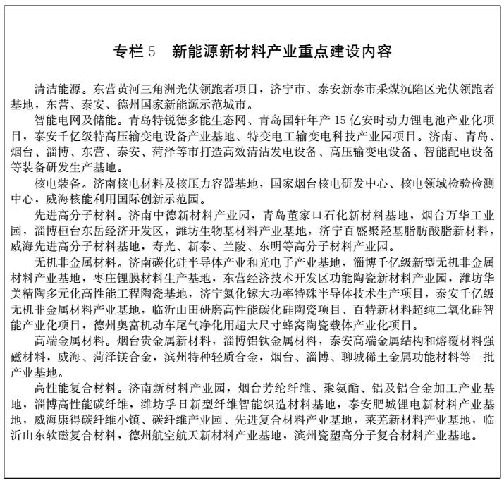
第四节 现代海洋产业
增强经略海洋意识，科学、绿色、立体开发海洋，探索人海和谐、陆海统筹、彰显特色的科学发展模式，加快建设海洋强省，打造具有国际先进水平的海洋经济改革发展示范区。到2022年，现代海洋产业增加值力争达到23000亿元，占地区生产总值的23%。
巩固提升海洋优势产业。推进海洋装备自主化、高端化，发展大型高端深海钻井装备关键技术，提高海洋油气资源勘探和开发大型装备设计制造能力。发展冷藏集装箱船、邮轮游艇、高端远洋渔船等高技术船舶，支持青岛、烟台、威海建设国家海洋工程装备及高技术船舶创新中心，东营建设高端海洋石油装备创新中心，青岛、潍坊建设绿色大功率船用发动机生产基地。高水平建设“海上粮仓”、国家海洋牧场示范区。突破育种关键技术，培育海水增养殖优质品种和繁育健康苗种。支持东营、滨州、潍坊、烟台建设黄河三角洲国家生态渔业基地。
加快发展海洋高技术产业。实施“智慧海洋”“透明海洋”工程，加快建设海洋牧场观测网，积极发展深海环境监测探测、海洋卫星遥感等新型技术，建设国家海洋设备质检中心。推动海洋生物医药和生物制品发展，突破活性物质创新药物、海藻类海洋化学药物、海洋功能性食品与化妆品等技术研发，打造青岛、烟台、威海、潍坊海洋生物产业集群。大力发展海水源热泵技术、温差发电技术，推进可燃冰开采、储运、应用技术研发和产业化，建设全国性海洋新能源产业基地。支持威海国家级浅海海上综合试验场、青岛海上试验场建设。积极开发海水淡化、海水直接利用和海水综合利用的关键新材料、新工艺、新技术和新装备。
壮大发展海洋服务业。积极发展远洋远航，推进水陆联运、河海联运，建设区域性水产品交易中心和冷链物流中心。大力发展航运保险、船舶和航运经纪、船舶管理、海事仲裁、海事审计与资产评估及其衍生业态。支持发展涉海金融、融资租赁、商务服务和海洋文化产业。加快海洋咨询与论证机构建设，提高海洋工程环境影响评价、海域使用论证、海洋工程勘察等服务水平。
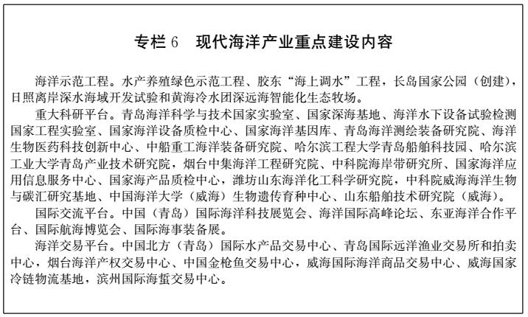
第五节 医养健康产业
深入实施“健康山东”战略，促进医疗、养老、养生、体育等多业态融合发展，打造全方位、全周期健康服务产业链，创建国家医养结合示范省。到2022年，医养健康产业增加值力争达到11500亿元，占地区生产总值的11.5%。
提升医药工业发展水平。加大创新药物研发攻关力度，积极开发新剂型和新产品，重点发展以原料药、化学创新药、化学仿制药和高端制剂为主的化学药，以疫苗与诊断试剂、海洋药物等为主的生物药。围绕家庭和个人医疗、保健、养老需求，发展数字化诊疗设备、健康监测装备、可穿戴医疗装备、医用机器人等新型医疗器械设备。支持医药企业向功能性食品、特殊医学用途配方食品、化妆品以及保健、预防等领域延伸。加强中药材种质资源保护利用，加快推动疗效确切、临床价值高的中药创新药的研发和产业化。加快威海国家医疗器械技术创新中心、国家制造业（高性能医疗器械）创新中心建设，支持青岛、烟台、威海建设海洋生物医药国家创新型产业集群，济南、青岛、潍坊、威海、临沂、枣庄建设国家中医药综合改革试验区。
创新医养健康服务模式。大力发展基于互联网和人工智能的健康服务产业，支持商业应用程序开发，推进远程医疗、移动医疗和医药物流等第三方服务规范发展。提高健康医疗大数据开发利用水平，构建基于大数据的医疗决策支持系统，建设国家健康医疗大数据中心和济南国际医学科学中心。充分发挥山东半岛黄金海岸、鲁中南山区生态资源优势，推动健康医疗与教育、旅游、休闲、养生融合发展，创新中医药健康旅游产品。建设全省科学健身指导体系，倡导“运动处方”模式，开展慢性病运动干预。支持大型医药企业建设第三方检验中心、影像中心、透析中心，实现从提供产品向提供整体解决方案转变。鼓励有条件的医疗机构向养老、康复、养生服务延伸，支持社会力量开办医养结合机构，提供个性化、多层次医养服务产品，开展各类医养结合产业试验区、示范区和试点城市建设。鼓励中医院治未病中心建设，推动传统家政企业拓展健康养老服务新领域。
创新医养健康发展环境。推进公立医院综合改革和分级诊疗制度改革，加强城乡医疗对口支援，加快全科医生培养和符合条件的医生多点执业。建立完善家庭医生签约服务健康制度，支持居家养老服务机构与周边社区卫生服务中心、乡镇卫生院、诊所等基层医疗机构深化合作，将医疗护理和康复等服务延伸至家庭，为特殊和老年群体提供日常护理、保健咨询等服务。
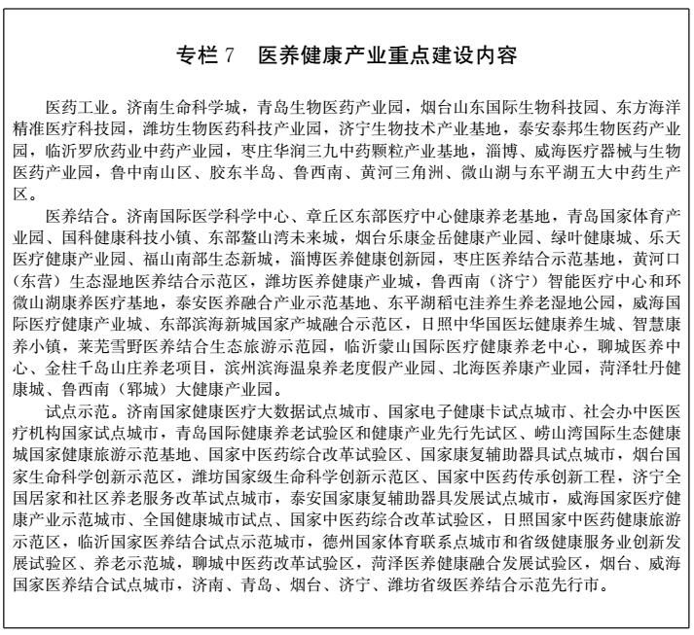
第六章 提升传统产业改造形成新动能
加快引用新技术新管理新模式，瞄准国际标准，推动传统产业腾笼换鸟、凤凰涅槃、浴火重生，焕发生机活力，促进全产业链整体跃升，打造世界级制造业集群，培育形成新动能基础力量。
第一节 高端化工产业
以基地化、链条化、智能化为方向，坚持创新、安全、环保、质效联动发展，加快优化产业布局和产品结构，建设高端化工产业强省。到2022年，高端化工产业增加值力争达到5100亿元，占地区生产总值的5.1%。
提升集约集聚发展水平。发挥产业基础和资源区位优势，巩固提升我省在国家化工产业战略布局中的地位。在东营、烟台、滨州、潍坊布局建设芳烃、乙烯等一批重大项目，建成国内领先、世界一流的高端石化产业基地。培育淄博、菏泽两大千亿级精深加工产业集群。依托济宁、枣庄、菏泽、泰安、临沂等煤化工产业园，打造鲁南国家级煤化工产业示范基地。依托潍坊、烟台、东营、泰安、滨州、菏泽等盐化工产业园，适度发展食品级、电子级盐化工，打造高端盐化工产业基地。完善化工园区产业升级与退出机制，全面推动散、乱、危、小化工企业进园入区，力争到2022年进园入区比例达到40%左右。利用清洁生产、智能控制等先进技术改造提升现有生产装置，降低消耗，减少排放，提高产品质量和综合效益。
加快炼化一体化步伐。坚持基础产业优化整合，加快向下游延伸，推动地炼产业由“一油独大”向“油化并举”转变。引导企业科学规划多元化技术生产路线，提高基础原料供应能力。整合提升地方炼化企业加工能力，支持骨干炼化企业构建循环产业链，开发生产石油炼化下游产品。加强石化产业产能和技术国际合作交流，打造面向世界的产业平台。
延伸拓宽产业链条。重点在特种橡胶、特种纤维、特种工程塑料、前沿新材料、高性能复合材料等领域，打造一批特色产业链。提升为电子信息及新能源产业配套的电子化学品工艺技术水平。发展用于水处理、传统工艺改造以及新能源用功能性膜材料。开发新型生物基增塑剂和可降解高分子材料。
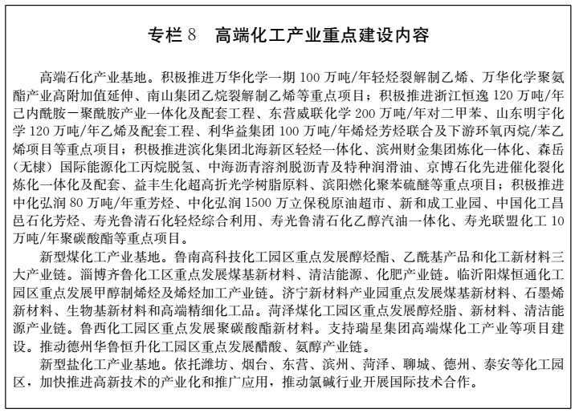
第二节 现代高效农业
坚持农业农村优先发展，深入推进农业供给侧结构性改革，巩固提升山东农业优势，加快构建现代农业产业体系、生产体系、经营体系，积极探索产出高效、产品安全、资源节约、环境友好的路径模式，引领全国农业农村现代化发展。到2022年，现代高效农业增加值力争达到1200亿元，占地区生产总值的1.2%。
加快发展农业“新六产”。调整优化农业产品、产业和布局结构，着力开发农业多种功能，促进农林牧渔业与加工、流通、旅游、文化、康养等产业深度融合，推动产业链相加、价值链相乘、供应链相通“三链重构”。利用现代信息技术大力发展智慧农业、农村电商等新产业新业态。加快培育终端型、体验型、循环型农业，构建农产品从田头到餐桌、从初级产品到终端消费无缝对接，集生产生活生态功能于一体的产业新体系。推进农业“新六产”示范县建设，形成全环节提升、全链条增值、全产业融合的农业“新六产”发展格局。
大力发展特色高效农业。把增加绿色优质农产品摆在突出位置，推进农业标准化生产、全程化监管，全面提升农产品质量安全水平。支持潍坊建设国家蔬菜标准中心。实施农业科技创新工程和渤海粮仓科技示范工程，加强现代种业、畜牧良种培育。综合应用工程装备技术、生物技术、信息技术、环境技术，加快发展设施农业。落实藏粮于地战略，划定和建设粮食生产功能区和重要农产品生产保护区，开展耕地轮作休耕试点，推进高标准农田建设，稳定提升粮食产能。积极开展农业科技国际合作。高水平建设黄河三角洲农业高新技术产业示范区、潍坊国家农业开放发展综合试验区、枣庄国家农业可持续发展试验示范区。
提升农业经营服务水平。积极培育家庭农场、合作社、龙头企业等新型经营主体，实现标准化生产、规范化管理、品牌化营销。推进土地入股、土地流转、土地托管、联耕联种等多种经营方式，提升农业适度规模经营水平。发展多元化农业生产性服务，完善农资购买、机种机收、统防统治、烘干仓储等社会化服务体系。推进基层农技推广体系改革，探索建立公益性农技推广与经营性技术服务共同发展的新机制。提升农业装备制造和应用水平，大力推进农业生产经营机械化、信息化，增强农业综合生产能力。建立政府主导、部门协作、统筹安排、产业带动的新型职业农民和农民工培训机制。
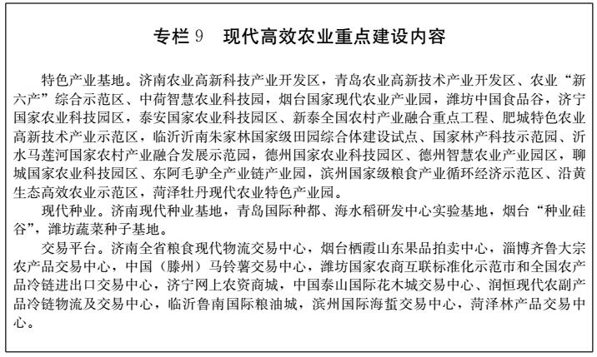
第三节 文化创意产业
坚持社会主义先进文化前进方向，推进优秀传统文化创造性转化、创新性发展，完善文化生产经营机制，丰富新型文化业态，打造具有山东特色的现代文化产业体系，推动社会主义文化繁荣兴盛。到2022年，文化创意产业增加值力争达到5600亿元，占地区生产总值的5.6%。
推动传统文化传承创新发展。实施“互联网+齐鲁优秀传统文化”行动计划，延伸旅游演艺、修学度假、建筑博览、工业遗产等文化产业链条。加快建设曲阜优秀传统文化传承发展示范区，高水平举办国际孔子文化节、尼山世界文明论坛、世界儒学大会等一批具有国际影响力的历史文化活动，打响“孔子故乡·中国山东”品牌。规划建设大运河文化带（山东段），统筹推进“魅力长河”“美丽长河”“经济长河”“共享长河”建设，构筑彰显鲁风运河风采的文化生态经济长廊。加快推进齐文化传承创新示范区建设，传承墨子文化创新精神、鲁班文化工匠精神、董子文化人与自然和谐发展思想，挖掘始祖文化、北辛文化和大汶口文化、泰山文化、黄河文化、海洋文化、泉水文化、忠义文化等特色文化丰富内涵，提升优秀传统文化独特魅力和时代价值。大力弘扬沂蒙精神和红色文化，加强政德党性教育基地建设。
优化文化产业结构布局。运用“文化+”“互联网+”和高新技术，改造提升出版发行、印刷复制、影视制作、工艺美术等传统文化产业，大力发展新兴文化业态，加快发展网络视听、移动媒体、数字出版、动漫游戏、创意设计等新兴产业。实施文化产业发展“金种子”计划，培育一批文化产业孵化器，孵化1000家以上小微文化企业，建设山东省文化产业创新实验园区。实施文化领军企业培育工程，支持山东影视制作有限公司、山东省互联网传媒集团有限公司、山东广电网络有限公司上市。
推动文化创意和设计服务发展。支持济南、青岛、烟台、潍坊、威海等创建联合国科教文组织“创意城市”，支持济南、威海建设时尚服装创新创业国家平台、威海国家建筑设计创新平台，支持青岛承建中德工业设计中心，济南建设中美设计创新云服务平台，潍坊打造“中国画都”。围绕打造全国领先、世界水平的影视产业基地目标，形成较为完善的影视产业链条和具有相当规模的影视产业集群，支持济南、青岛开展国际合作、影视交易等试点，建设国家影视文化消费先行体验区和全球影视文化中心。实施版权交易体系建设推进工程，重点培育济南、青岛、潍坊、枣庄、临沂等国家级和省级版权中心（贸易基地）。办好山东文化惠民消费季，将山东文化产业博览交易会、中国非物质文化遗产博览会、国际文物保护装备博览会、青岛东亚版权创意精品展示交易会建设成为具有全国影响力的重要文化展会。
强化文化产业发展支撑。推动文化科技深度融合发展，培育一批特色鲜明、创新能力强的文化科技企业，争创国家文化科技融合示范基地。推进国家文化科技创新工程，实施中国传统工艺振兴计划，引导支持骨干文化企业与科研单位组建技术创新战略联盟，建设一批文化科技创新平台和成果供需对接平台，建立产学研一体化和利益共享、风险共担机制。加强文化资源的数字化采集、保存和应用，建设“海岱云博”文物大数据云平台，实施全省馆藏珍贵文物精品、古籍数字化工程。整合财政专项资金等政府性可用资源及有关国有企业、社会资本，壮大省级文化产业投资平台，通过项目补助、融资贴息、资本金注入、奖励、基金、政府购买服务等方式，重点支持文化项目建设、文化产业发展公共平台建设和新型文化业态培育。按照“非禁即入”原则，实施负面清单管理，鼓励社会资本通过多种形式参与文化项目和园区建设。鼓励和支持骨干文化企业走出去，积极融入国际文化产业链。支持济南创建国家对外文化贸易基地。
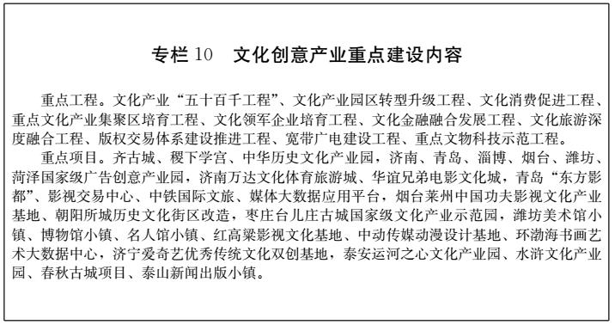
第四节 精品旅游产业
顺应大众旅游时代消费升级新趋势，扩大旅游产品供给，提升综合服务质量，推进旅游业多元化、全域化、国际化发展，打响“好客山东”品牌，打造全域旅游示范省和国际旅游度假目的地。到2022年，精品旅游产业增加值力争达到8400亿元，占地区生产总值的8.4%，入境游客数量提高到630万人次。
构建全域旅游发展体系。坚持景观延续性、文化完整性、产业集聚性原则，统筹推进重要旅游城市和品牌景区协同发展，推出一批主题鲜明、独具魅力的特色旅游线路和产品，加快旅游业由传统景观模式向全域旅游模式转变。重点打造东方圣地、仙境海岸、平安泰山、泉城济南、齐国故都、鲁风运河、水浒故里、黄河入海、亲情沂蒙、鸢都龙城等十大文化旅游目的地品牌。加快重点旅游工程项目建设，推进A级景区优胜劣汰、提档升级，全面提高山东旅游美誉度与竞争力。
丰富旅游新产品新业态。深入实施“旅游+”战略，推动旅游与工业、农业、生态、文化、教育、体育、医疗等产业融合渗透，加快旅游服务和产品创新，延伸提升旅游产业链、价值链。针对不同消费群体，大力培育低空飞行、水上运动、温泉滑雪、养生度假、自驾房车等中高端旅游产品，规范发展老年旅游、研学旅游、体育旅游、商务会展等各类专项旅游市场。创新旅游产业运营管理机制，加快大型旅游综合体、休闲度假区、中央游憩区、环城市游憩带建设，有序引进国内外主题游乐品牌，构建与国际接轨的旅游服务体系。发展海洋垂钓、人工鱼礁、海洋牧场项目，建设蓝色海洋旅游强省。支持各地深入挖掘民风民俗，开展具有浓郁地方特色、参与性强的旅游节庆活动。
提升旅游公共服务质量。建设省市县三级全域旅游数据平台、全省旅游产业管理信息平台及大数据平台。推进旅游景区信息化建设，实现免费Wi-Fi、信息推送、智能导游、在线预订等全覆盖，建设智慧全域旅游服务中心。支持八喜旅游网等一批“互联网+旅游”平台建设，打造全国知名的旅游电商品牌。畅通跨区域旅游通道，完善多样化出行方式，打通旅游交通“最后一公里”。加大高星级酒店、高端度假酒店、文化主题酒店、精品民宿建设力度，实施饭店业虚拟现实和人工智能改造提升工程。提高旅游集散中心、咨询中心等关键旅游配套设施标准化、人性化建设水平。持续推进旅游厕所革命。加强旅游市场监管和诚信体系建设，为人民群众提供安全放心、便捷优质的旅游消费环境。
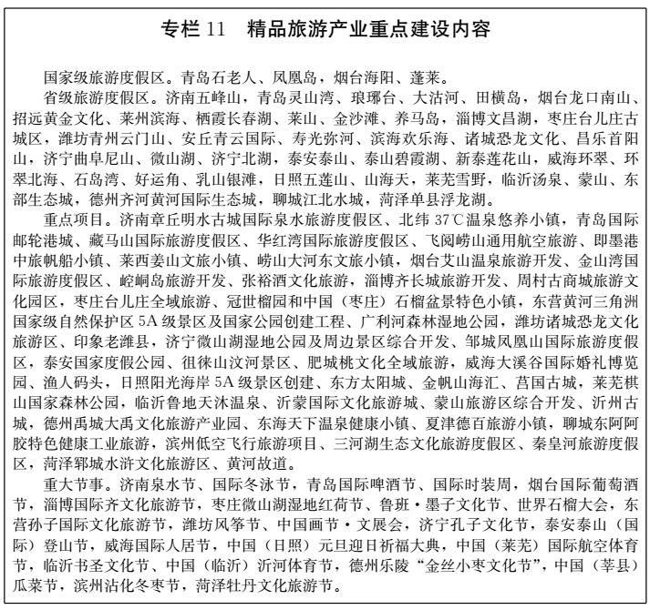
第五节 现代金融服务
把服务实体经济作为金融发展的出发点和落脚点，使更多金融资源高效配置到经济社会发展的重点领域和薄弱环节，全面提升服务效率和水平，构建现代化、普惠化、便利化的金融服务体系。到2022年，现代金融服务业增加值力争达到6000亿元，占地区生产总值的6%。
拓宽直接融资渠道。把发展直接融资放在更加重要的位置，深入推进多层次资本市场体系建设。大力推动规模企业开展规范化公司制改制，支持符合条件的企业到沪深交易所、全国股转系统及境外资本市场上市挂牌。鼓励农村产权、海洋产权、能源环境、文化产权等交易场所建设，拓宽覆盖范围和交易品种。积极推动市场化、法治化债转股，鼓励和引导企业利用可转债、双创债等债务融资工具创新产品，支持企业赴境外发行人民币和外币债券。探索互联网私募股权融资平台建设路径。推动提升国有资产、基础设施、金融资产、企业资产等证券化率水平，将实体经济优势转化为资本竞争优势。
做优金融支柱产业。发挥信贷融资重要渠道作用，保持信贷增速与经济增长合理匹配。推动银行业加快转变发展方式，招引一批内外资银行机构区域总部及业务总部，鼓励农商行、城商行、民营银行发展特色信贷业务。积极开拓农业保险、信用保证保险、商业健康养老保险等险种，推进知识产权保险等险种试点。推动保险投资从债权投资为主，向股权投资、股债结合等方式拓展。
推动金融业务创新。加快完善金融市场、金融组织、金融产品和服务模式，更好满足实体经济和人民群众多样化的金融需求。鼓励利用互联网、大数据、人工智能等，进行金融业务流程改造和产品创新。积极发展养老金融、教育金融、文化金融、旅游金融、农村金融等新型金融服务。规范发展互联网金融、区块链、人工智能等领域的新型金融业态。支持小额贷款公司、典当、融资租赁、商业保理等金融组织创新、可持续发展。统筹发展介于现货与期货之间的大宗商品交易业务，打造具有全国影响力的交易场所。支持济南推进新旧动能转换金融创新发展试点，开展金融服务实体经济改革创新。支持烟台开展基金管理服务专项改革创新，青岛建设财富管理金融综合改革试验区。支持枣庄、临沂等市开展普惠金融改革创新，探索完善区域普惠金融服务体系。支持潍坊建设文化艺术金融综合试验区、德州举办京津冀鲁资本技术交易大会。
防范化解金融风险。筑牢市场准入、早期干预和处置退出防线，积极稳妥推进去杠杆，探索建立地方性金融风险处置基金，完善地方风险救助体系。坚决打击非法集资、金融诈骗等金融违法犯罪活动，加大对失信惩戒和恶意逃废金融债权打击力度。完善金融监管机构与地方政府沟通协调机制，健全事中事后监管制度，提升跨行业、跨市场交叉性金融业务监管能力。
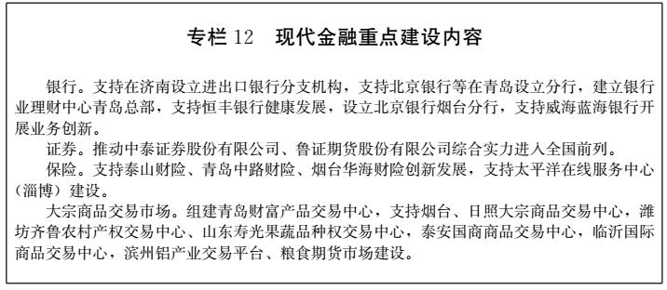
第七章 汇聚动能转换新动力
坚持把深化改革、推动创新、扩大开放作为新旧动能转换的根本动力，加强制度设计、系统谋划和协同推动，持续激发全社会活力和创造力，不断增强经济发展的内生动力。
第一节 改革激发动能转换
尊重市场作用和企业主体地位，以完善产权制度和要素市场化配置为重点，实现产权有效激励、要素自由流动、价格反应灵活、竞争公平有序、企业优胜劣汰。
深化国企国资改革。发挥国有企业在动能转换中的引领带动作用，推进国有经济布局优化、结构调整、战略性重组，提高国有资本配置效率，培育具有全球竞争力的世界一流企业。积极发展国有资本、集体资本、非公有资本等交叉持股、相互融合的混合所有制经济，探索分类分层推进混合所有制改革路径。开展地方国有企业员工持股试点，优先支持科研人员、经营管理人员和业务骨干等持股，建立健全股权流转和退出机制。改革国有资本授权经营体制，建立监管权力清单和责任清单，改组组建国有资本投资公司、运营公司。加快建设有效制衡的公司法人治理结构和灵活高效的市场化经营机制，规范董事会建设，推行职业经理人制度。加强国有资产保值增值、防止流失监管，改进内部流程管控刚性约束，健全重大决策责任追究机制。
支持民营经济发展。发挥民营经济在新旧动能转换中的重要支撑作用，全面实施市场准入负面清单制度，营造公平竞争、统一开放的市场环境。加大对行业领军企业和高成长性企业激励力度，支持民营资本通过资产收购、产权受让、参股控股、合资合作等方式，参与混合所有制改革，除国家规定必须保持国有资本控股的企业外，可允许民营资本控股。加快完善现代企业制度，实施民营企业规范化公司制改制三年行动计划，实现企业产权多元化、治理规范化、管理科学化。建立和落实重大事项论证和决策机制、内部制衡和风险控制机制，强化战略管理、基础管理、成本管理、财务管理和风险管控。落实企业改制、兼并重组、产业升级等税收优惠和奖励政策，加快推进中小企业服务体系和信用担保体系建设，全面推进小微企业“双升”战略。继续清理规范涉企收费行为，降低企业生产经营制度性成本。
提高要素配置效率。更多依靠市场化手段促进知识、技术、信息、数据等新生产要素合理流动、有效集聚，充分发挥其放大社会生产力的乘数效应。推动数据资源开放共享，完善政府信息公开和企业信息披露制度。健全资源性产品、垄断行业等领域要素价格形成机制，进一步破除各种形式的自然垄断和行政垄断，加快落实水、石油、天然气、电力、交通、电信等领域价格改革措施，实行网运分开和公共资源市场化配置，真实反映市场供需关系、资源稀缺程度和环境损害成本。构建规则统一、公开透明、服务高效、监督规范的公共资源交易平台体系。
创新投融资体制。加快建立企业投资市场主导、融资渠道丰富畅通，政府管理简明规范、职能转变务实到位，宏观调控稳健高效、法制体系保障健全的新型投融资体制。最大限度放宽投资准入，通过规划布局、技术标准引导市场投资行为，开展企业投资项目承诺制试点。创新政府投资方式，发挥基础设施建设基金、政府出资产业投资基金等引导作用，健全PPP模式制度，推行代理制度，建立合理投资回报和多样化退出机制。严格控制政府性债务风险，严禁违规担保，严禁通过各种方式变相举债，建立地方债务风险终身问责、倒查责任制度。加快地方政府融资平台市场化转型，推进国有资本运营集团注入优质资产、引入战略投资者、存量资产证券化，承接运营政府投资设立、整合的股权投资基金。支持民间资本管理公司开展债券投资、受托资产管理、私募基金管理、不良资产收购处置和资产证券化等创新试点业务，支持由民营企业发起设立民间资本投融资控股公司。
第二节 创新引领动能转换
坚持创新是引领发展的第一动力，以创新型省份建设为统领，深入实施创新驱动发展战略，加快形成以创新为主要引领和支撑的经济体系和发展模式。
提高科技创新应用能力。把握世界科技发展趋势，超前谋划布局，强化前瞻性基础研究、引领性原创研究和应用基础研究。推进重大创新平台建设，积极承担国家重大科技项目和工程，在人工智能、无人技术、生命科学、量子技术、纳米科技、空天海洋、轨道交通、检验检测认证等领域取得重大突破。争取国家重大科技基础设施和大科学装置在山东布局，建设国际领先的超算中心、青岛海洋科学与技术国家实验室（试点）、大洋钻探船等。筹建好中国科学院海洋大科学研究中心。加强技术开发与集成、装备研制与大规模应用，以技术的群体性突破带动新兴产业集群发展。布局建设一批省级及以上创新中心、实验室和研究中心。推进重大创新平台、大型科研仪器设备和专利基础信息等资源向社会开放共享。
发挥企业创新主体作用。构建以企业为主体、市场为导向、“政产学研金服用”相结合的技术创新体系，引导创新要素向企业集聚，使企业成为创新决策、研发投入、科研攻关、成果转化的主体。鼓励企业牵头建设产业（技术）创新联盟，联合实施产业关键共性技术攻关。实施工业强基行动，加快重点突破和示范应用。实施企业创新百强、高新技术企业培育工程，推进新一轮高水平企业技术改造三年行动计划、科技型中小微企业创新竞技行动计划。着力打造一批引领全球行业技术发展、拥有高端品牌产品的国际领军企业，壮大一批核心技术能力突出、集成创新能力较强的骨干企业，培育一批市场潜力大、跳跃式发展的“独角兽”“瞪羚”企业。实施企业创新创业协同行动，支持大型企业开放供应链资源和市场渠道，促进大中小微企业融通发展。
完善科技成果转化机制。健全技术转移体系，建设区域性、行业性技术市场，发展线上线下结合的科技成果交易，打造链接国内外技术、资本、人才等创新资源的技术创新网络。深化科技成果权益管理改革，完善科技成果激励评价制度，鼓励事业单位人员在职创办科技型企业。强化知识产权创造、保护和运用，开展知识产权综合管理改革试点和重点产业专利导航试点，完善知识产权质押融资市场化风险补偿机制。在潍坊开展知识产权区域布局试点，推进青岛知识产权运营服务体系和国家知识产权服务业集聚区建设，建设济青烟国家科技成果转移转化示范区。
优化创新创业发展环境。加快建设山东半岛国家自主创新示范区和国家创新型城市，打造全省创新驱动发展的核心引擎。支持东营、日照、聊城、滨州、菏泽等市符合条件的园区创建国家级高新区，支持青岛蓝谷建设国家海洋经济发展示范区，支持威海创建国家区域创新中心。建设一批国家级、省级双创示范基地、小微企业创业创新示范基地、中小企业公共服务示范平台、创业孵化示范基地和农村创新创业示范基地。加强网上创新工厂、虚拟创新社区、院士创业园等建设。强化科技与金融结合，积极争取投贷联动试点，培育科技金融中介服务体系。大力发展天使投资、风险投资、创业投资、私募基金和并购基金。
加快推进军民融合。落实军民融合深度发展国家战略，积极创建军民融合深度发展示范省。创新组织管理体系、工作运行体系和政策制度体系，推动军民产业、科技、人才、基础设施和军队保障社会化等方面融合发展，形成全要素、多领域、高效益的融合发展格局。以推进青岛军民融合创新示范区建设为引领，大力提升烟台、威海、临沂3个示范市以及环翠区、长岛县等6个示范区建设水平。实施军民融合协同创新专项行动计划，强化军地、军民联合攻关，实施一批军民融合重大项目，打造一批军民融合产业园区（基地）。
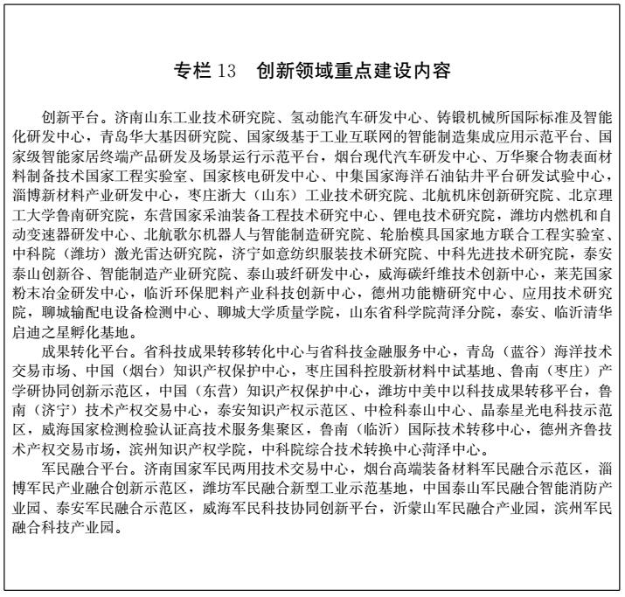
第三节 开放助力动能转换
实施新一轮全方位、高水平对外开放，加快完善法治化、国际化、便利化的开放环境，重塑开放型经济新优势，形成全面开放新格局。
深度融入“一带一路”建设。支持各市发挥特色优势，与沿线国家和地区城市，在港口建设、海洋经济、能源资源、商贸物流、金融服务、人文交流、生态环保等领域加强合作。依托新亚欧大陆桥、中蒙俄等国际经济合作走廊布局建设境外经贸合作园区和重点项目，带动优势产能、优质装备和先进适用技术输出。加强与境外高新技术和先进制造业企业合作，支持在境外设立研发中心。稳妥参与境外油气、矿产等能源资源勘探和开发，提高配置全球资源的能力。设立全省“一带一路”投资基金。发挥济南中欧班列的龙头带动作用，优化提升中欧、中亚班列运输效能。
构建开放型经济新体制。充分借鉴自由贸易试验区改革试点经验，在济南、青岛、烟台市，依托国家级新区、国家级经济技术开发区、国家级高新技术开发区、海关特殊监管区，以及济南新旧动能转换先行区，加快体制机制创新。支持青岛积极创造条件，探索建设自由贸易港。支持济南开展构建开放型经济新体制综合试点。推动济宁、日照、淄博、青岛空港、即墨等综合保税区尽早获批，支持其他符合条件的市申建海关特殊监管区域，推进现有海关特殊监管区域延伸服务功能。推进威海中韩自贸区地方经济合作示范区、中韩（烟台）产业园建设。全面实行准入前国民待遇加负面清单管理制度，加强外商投资企业事中事后监管，探索“无感知”和“低感知”监管方式。推行“服务大使”制度，加强重点外资企业点对点直通包办服务。扩大服务业对外开放，根据国家部署，有序放开育幼养老、建筑设计、会计审计、商贸物流、电子商务等服务业领域准入限制。开展跨境电子商务人民币结算、跨境资产转让政策创新和融资租赁试点。
加快转变外贸发展方式。以技术、标准、品牌、服务为核心，推动货物贸易和服务贸易协调发展，实现优质优价、优进优出。鼓励高新技术、高端装备、品牌产品出口，建设外贸转型升级示范基地、贸易平台、国际营销网络。大力发展服务外包，扩大金融、文化、旅游、建筑、软件、研发设计、中医等服务出口。培育外贸新业态、新模式，完善监管制度、服务体系和政策框架，支持跨境电子商务、市场采购贸易、外贸综合服务、国际中转集拼、保税展示交易等健康发展。加快建设电子口岸，推广国际贸易单一窗口、一站式作业、一体化通关。支持济南创建国家级跨境电商试点城市、烟台创建国家服务外包示范城市，临沂创建国家内外贸融合发展试验区，威海创建国家级进口贸易促进创新示范区和全国重要消费品集散区。实施更加积极的进口政策，扩大先进技术设备、关键零部件和优质消费品等进口，促进进出口平衡发展。支持青岛汽车整车进口口岸开展汽车平行进口试点。
创新区域开放合作模式。加快融入京津冀协同发展国家战略，主动承接北京非首都功能疏解及京津产业转移，积极服务雄安新区建设，支持黄河三角洲地区发展“飞地经济”。加强环渤海地区合作，密切与长三角、珠三角、东北等地区经济联系，构建地区间协作发展机制。
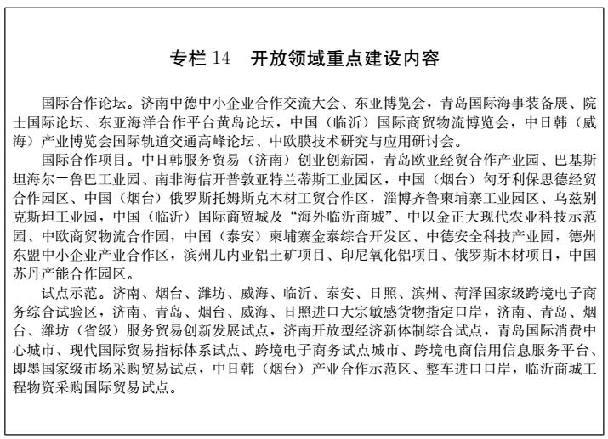
第八章 拓展动能转换新空间
牢固树立全省一盘棋思想，坚决避免各自为政、同质竞争和低端重复建设，因地制宜、因业布局、因时施策，系统谋划推进区域、城乡、陆海和减排节能统筹发展。
第一节 统筹区域协调发展
深入实施区域协调发展战略，增强区域发展的协同性和整体性，打造区域统筹协调、人与自然和谐发展新格局。
落实主体功能区战略。发挥主体功能区作为国土空间开发保护基础性制度作用，健全基于不同主体功能定位的配套政策体系和绩效考核评价体系，推动主体功能区战略格局在市县层面精准落地，形成各类主体功能区差异化协同发展长效机制。在严格保护好生态和农产品供给安全的前提下，集约高效有序开展各类开发建设活动。严格执行产业准入负面清单制度，对重点水源地、湿地、国家森林公园等禁止开发区域，实行最严格的保护制度。统筹各类空间性规划，探索推进“多规合一”，依法开展战略环评和园区规划环评，提高空间治理能力和管控效率。
优化重大生产力布局。实施重点产业集聚工程，推动企业入区入园，打造若干产业功能区、产业基地和产业带。做好省级项目统筹，谋划推进一批补齐产业链条、提升产业整体层次、带动区域经济发展的跨区域关键性大项目，探索各市间重大园区、项目的联动协作机制和利益分成机制。根据国家统一部署，评估调整山东半岛蓝色经济区、黄河三角洲高效生态经济区发展规划。推动沂蒙革命老区整体发展，在全国打造率先脱贫、壮大优势产业和特色经济的典范。
推进区域一体化发展。打破行政区划限制，提高要素资源配置效率，加快济莱一体化、济淄一体化、济泰一体化、青潍一体化、烟威一体化等区域协作发展。强化规划政策协同对接、基础设施互联互通、要素市场统一开放、生态环境联防联治、公共服务共建共享，实现共赢发展。创新区域合作的组织保障、规划衔接、资金分担、信息共享、政策协调等机制。支持济南、青岛、烟台等市合理调整行政区划，推进撤县设市、设区。
第二节 统筹城乡一体发展
加快构建新型城乡关系，促进城乡在规划布局、要素配置、产业发展、公共服务、生态保护等方面相互融合，实现城乡协调发展。
推进以人为核心的新型城镇化。提高山东半岛城市群开放发展和一体化发展水平，合理控制特大城市人口规模和发展边界，增强大城市辐射带动功能，积极培育新生中小城市，完善中小城市产业分工体系和公共服务体系。加快推进农业转移人口市民化，深化户籍等制度改革，全面实施财政转移支付、省级投资基金安排、城镇建设用地增加规模同农业转移人口市民化挂钩的“三挂钩”政策，稳步实现城镇基本公共服务常住人口全覆盖。支持武城开展产城融合试点，探索就地城镇化路径模式。以基础设施智能化、公共服务便利化、社会治理精细化为重点，推进新型智慧城市建设，支持城市老城区有机更新。开展建筑业改革发展综合试点，积极推进海绵城市和综合管廊建设。
大力发展特色县域经济。开展新一轮县域经济提升行动，推动县域融入毗邻区域中心城市主导的产业分工体系，引导县域特色主导产业绿色化、品牌化、高端化、集群化发展，做大做强园区经济、民营经济、开放型经济。扩大县域经济社会管理权限，在转移支付、土地供应、资金筹措、人才支持、项目建设等方面向县域重点倾斜。支持新泰、龙口、广饶、岚山区、淄川、威海南海新区、齐河、滕州等有条件的省级经济开发区升格，支持罗庄区、日照空港等有条件的县区创建省级开发区，深入推进开发区体制机制创新试点。
深入实施乡村振兴战略。按照产业兴旺、生态宜居、乡风文明、治理有效、生活富裕的总要求，建立城乡融合发展体制机制和政策体系，加快推进农业农村现代化。推进农村水、电、路、气、暖、信息、环卫、排污等基础设施改造升级。探索城乡基础设施和公共服务一体化规划、建设、管理模式，健全城乡协调发展机制。坚持生产美、生活美、生态美，积极创建美丽乡村，引导农村新型社区和新农村有序建设。开展村庄环境综合整治，加快推进厕所革命和城乡环卫一体化，加强养殖废弃物处理与资源化利用。深入开展乡风文明行动，把优秀传统文化融入乡村生产生活，形成良性乡村文化生态。坚持自治为基、法治为本、德治为先，发挥好群众组织作用，构建党组织领导的现代乡村治理体系。持续促进农民增收，保护农民利益，确保农村居民收入增幅快于经济增幅和城镇居民收入增幅。
第三节 统筹陆海联动发展
坚持陆海资源互补、陆海发展并举、陆海安全并重，综合考虑陆海承载能力，协同推进陆海开发、建设和保护，实现陆海全面协调可持续发展。
创新陆海统筹管理模式。全面开展陆海产业规划衔接，繁荣发展湾区经济。以临港临海产业为重点，加快沿海地区产业结构升级步伐。建立跨领域、跨行业、跨地区的海洋信息联动机制，建设全省海洋大数据中心，创建全国“智慧海洋”建设示范区。在维护海洋生态空间安全的基础上，统筹滨海土地、围填海造地、海岛开发，缓解沿海地区土地资源瓶颈约束。统筹海陆水资源利用，实施“胶东海上调水”工程，沿海重化工业园区要优先利用淡化海水，沿海城市要逐步推广大生活海水利用，以海补淡，节约稀缺的内陆淡水资源。
加强岸线资源保护利用。强化河湖海域空间生态管控，保护自然岸线，推进人工岸线生态化。实施流域环境和近岸海域综合治理，严格河流水质考核。保护山东半岛黄金海岸资源，建设国家岸线资源保护利用试验区。深入推进海洋生态文明建设，实施浅海海底森林营造、蓝色海湾治理、重要河口生态环境修复、黄金岸线恢复和潮间带湿地绿化美化五大工程，在沿海7市开展河海共治、海岛生态、占用优质岸线退出、海洋保护区规范化管理等试点，支持威海推进重点海湾保护治理“湾长制”试点创新。支持长岛创建国家海洋公园和国家海洋生态文明示范区。
第四节 统筹减排节能绿色发展
牢固树立和践行绿水青山就是金山银山的理念，加快生态文明体制改革，深入开展环境保护和生态修复，促进人与自然和谐共生。
加强减排降耗治污。严守环境质量底线，构建政府为主导、企业为主体、社会组织和公众共同参与的环境治理体系。在稳定预期的基础上，实行逐步加严的大气污染物综合排放标准，有序推进气（电）代煤改造，加强规模以下企业和城乡燃煤用户污染治理，争取济南、淄博、济宁、德州、聊城、滨州、菏泽等市享受京津冀大气污染防治协同治理政策，实现煤炭消费绿色化、清洁化。实施全链条水污染防治，加大土壤污染管控修复力度，加强固体废弃物和垃圾处置。鼓励发展绿色钢结构装配式建筑。开展环境污染责任保险试点。实施“工业绿动力”计划，推动传统能源清洁高效利用和绿色能源深度开发利用。创建一批绿色工厂，推进能源精细化管理。
发展低碳生态经济。加快建立绿色生产和消费的政策导向，鼓励发展循环经济，推进生产工艺绿色化升级和产业园区循环化改造。推动淄博全国老工业城市和资源型城市转型升级示范区建设，加快枣庄、东营、济宁、泰安、临沂、莱芜等老工业基地和资源型城市转型发展，支持新泰资源枯竭城市转型振兴、再生资源回收利用等示范工程建设，探索采煤塌陷地治理市场化运作新模式。支持济南市探索建设用能权、碳排放权、排污权统一的交易平台。深入开展国家低碳城市试点建设。积极争取利用世界银行等国际组织贷款，设立绿色发展基金。支持创建绿色金融改革创新试验区。
强化生态制度建设。严守生态保护红线，提升生态系统质量和稳定性。设立国有自然资源资产管理和自然生态监管机构，完善生态环境管理制度。建立市场化、多元化生态补偿机制，开展流域生态保护补偿试点。推动实施泰山“山水林田湖草”生态保护修复工程国家试点，支持日照实施“山水林田湖草”治理工程，实施南水北调东线工程环湖沿河大生态带建设工程。认真落实“河长制”“湖长制”，统筹推进水资源保护、水域岸线管理、水污染防治、水环境治理和水生态修复。实施鲁中、鲁南地区地下水超采区治理工程，开展国家坡耕地水土流失综合治理试点。支持济南、青岛、淄博、临沂等市建设国家生态文明先行示范区，支持沂源等13个国家重点生态功能区建设，支持济南开展国家气候适应型城市试点建设。支持聊城建设国家节能减排财政政策综合示范城市、国家循环经济示范城市。与沿黄各省密切协作，积极推进沿黄生态经济带建设。
第九章 夯实动能转换新支撑
适应新时代新趋势新要求，全面提升政府服务效能，深入实施人才优先发展战略，超前布局重大基础设施建设，为新旧动能加快转换提供坚实保障。
第一节 建设一流服务政府
持续深化放管服改革，建设包容创新、审慎监管、运行高效、法治规范的服务型政府，构建亲清的新型政商关系，营造宽松便捷的市场准入环境、公平有序的市场竞争环境、安全放心的市场消费环境，推进治理体系和治理能力现代化。
加大简政放权力度。统筹考虑各类机构设置，科学配置党政部门及内设机构权责，推进大部门制改革。开展新兴经济领域管理权责重心下移试点，将部分有利于促进动能转换的省级行政权力事项依法下放或委托设区市实施。加大商事制度改革力度，在试点基础上全面推开“证照分离”改革，实施“多证合一”，推进企业登记全程电子化和电子营业执照。提高精准放权、协同放权水平，保障地方和基层对下放事项接得住、接得好。深化科技、教育、医疗、文化等事业单位改革，完善政府购买服务机制和法人治理结构，创建全国事业单位人事制度改革试验区。
加强事中事后监管。适应新技术、新产业、新业态、新模式发展需求，降低准入门槛，创新监管模式，完善快速服务响应机制，建立支持新兴市场主体创新创业、发展壮大的生态体系。明确监管内容、创新监管方式、建立统一高效的数据采集、监测、分析和预防体系。加强社会信用体系建设，把查询使用信用记录嵌入行政管理和公共服务各领域、各环节，完善跨地区、跨部门、跨领域的守信联合激励和失信联合惩戒机制。深入实施“双随机、一公开”监管。
改进优化政务服务。规范行政程序、行为、时限和自主裁量权，提高政务公开水平，增强政府公信力和执行力，营造稳定、公平、透明、可预期的营商环境。推广“互联网+政务服务”，实现“一窗受理”“一网办理”、联审联办、全链条办理。推进信息共享和数据开放。建成全省统一的“12345”政务服务热线。提高中介服务标准，清理和规范政务服务涉及的各类认证、评估、检测等中介服务项目。
健全法治保障体系。全面清理制约新产业、新业态、新模式发展的法规规章和规范性文件，加快出台公共数据和电子政务、社会信用、科技成果转化、知识产权保护、能源节约、现代服务业等领域的法规规章。定期对市场准入负面清单事项进行合法性审查，加快法规制度适应性修订。加强新设行政许可审查论证，开展重大决策合法性审查和规范性文件备案审查。建设行政处罚、行政强制权力网络运行系统，实现省市县互联互通。
完善市场竞争和消费环境。坚持权利平等、机会平等、规则平等，加快健全市场监管机制，着力打破地区分割、行业垄断和市场壁垒，严厉打击虚假宣传、制假售假等不正当竞争行为，确保各类市场主体依法平等使用生产要素、公平参与市场竞争、同等受到法律保护。坚持源头治理、依法治理、创新治理、综合治理，加强食品、药品、农产品等重要产品监督管理，健全产品质量追溯体系，整体提升消费者维权能力，持续激发市场活力和消费潜力。
第二节 建设一流人才队伍
牢固树立人才第一资源理念，实行更加积极开放有效的人才政策，推动人才结构战略性调整，打造人力资源强省，实现数量型人口红利向质量型人才红利转变。
完善人才培养机制。积极推进世界一流大学和一流学科建设，争取国家支持建设中国康复大学、中国能源大学，加快齐鲁工业大学、齐鲁医科大学建设。实施新工科优先发展计划，增设面向新经济、新产业的学科专业，建设新型高端智库，造就一大批战略科技人才、科技领军人才、青年科技人才和高水平创新团队。鼓励本科高校、职业院校（含技工院校）和培训机构开展技术技能培训、创业创新培训，建设职业教育创新发展试验区，筹建山东创业大学。传承弘扬劳模精神、工匠精神，打造知识型、技能型、创新型劳动者大军。大力倡导企业家精神，依法保护企业家的创新收益和财产权，培养造就具有战略思维、国际视野和勇于创新的企业家和经营管理人才队伍。
创新人才引进模式。建立符合国际规则和惯例的引才机制和服务模式，研究制定加快推进人才国际化的意见。加大柔性引才力度，支持外籍高层次人才和急需紧缺人才来鲁工作、创新创业，提供高效便捷的人才签证、工作许可审批服务。支持国内外高校、科研机构在山东设立新型研发机构和中试基地，打造一批省博士后创新实践基地、专家服务基地和留学人员创业园，引进培育“两院”院士、“千人计划”“万人计划”“泰山学者”“泰山产业领军人才”等高层次人才。推进落实离岸创新人才使用办法，加强与科研院所、高等院校和企业的对外交流合作，设立海外研发机构。发展专业性、行业性人才市场，放宽人力资源服务业准入限制。完善社会保险关系转移接续办法，畅通人才在机关、事业单位、企业、社会组织之间的流动渠道。
强化人才激励政策。构建各类人才脱颖而出、梯队发展、自由流动的制度环境。对高端紧缺人才，实施科技成果转让、科研成果奖励政策，在部分新兴经济领域探索实施特殊管理股权制度。完善科技人才创新荣誉制度，建设一批“科技领军人才创新工作室”，设立“首席中青年科学家”岗位。落实高校和科研院所自主权，改革高校绩效工资审批管理制度。完善财政性科研项目和资金管理制度，加大对实施法人治理结构科研院所的创新支持力度。
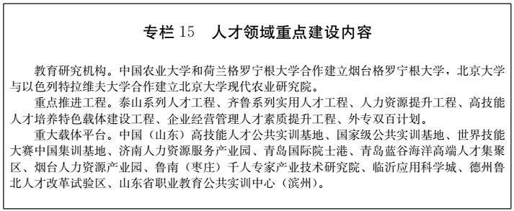
第三节 建设一流基础设施
坚持基础性、先导性、战略性方向，提高智能化、网络化、现代化水平，加快建设技术先进、功能完善、便捷高效、安全坚固的综合基础设施支撑体系。
交通基础设施。积极融入国家综合交通网，畅通省内外运输网络，打造交通强国战略山东示范区。铁路。加快鲁南高铁、济莱临高铁建设，打造“三环四横六纵”的快速铁路网络，建设大莱龙扩能改造、聊泰、淄东等铁路项目，完善“四纵四横”货运铁路网。公路。实施济青、京沪（山东段）、沈海（山东段）等大运量路段改扩建工程，推进普通国省道低标准路段改造，按照一条综合运输通道至少配置一条免费快速干线公路的原则，开展全省干线快速路网工程规划建设，大力推进“四好农村路”建设。轨道交通。推进济南、青岛地铁和轻轨建设，规划建设淄博、烟台、潍坊、济宁、临沂、威海等市轨道交通。机场。加强民用运输机场和通用机场建设，完善机场布局，提高机场资源配置效率，构建现代民用航空体系。港口。以资本为纽带、以市场为导向，整合港口资源，带动航运协同合作及一体化运营，打造现代化港口群。按程序成立省港口发展管理委员会，作为省政府议事协调机构，对港口群进行统一规划，实现港口间合理分工和良性互动。支持各市通过多种方式参与港口运营，打通出海通道。加快港口公用基础设施及大型化、专业化码头建设，推进港口内部优化整合，打造新一代国际智慧港口。实施通江达海内河水运工程，加强内河航道建设，初步形成以京杭运河主航道为骨架，其他支流航道为补充的“一干多支”航运网络和济宁港、枣庄港、泰安港等内河港口群。支持济南优化跨黄河桥隧布局。交通与物流融合发展。发展智慧物流，鼓励有实力的运输企业向多式联运、综合物流服务商转变，推进国际货运班列运行，打通省内外物流大通道，建设综合性物流基地和节点枢纽城市。开展国际中转集拼业务和大宗商品国际中转创新试点，支持有条件的市建设国家物流标准化城市试点和现代物流创新发展城市试点，发挥青岛胶州湾国际物流园等国家示范物流园区的引领带动作用，提高物流信息化、标准化和集约化水平。
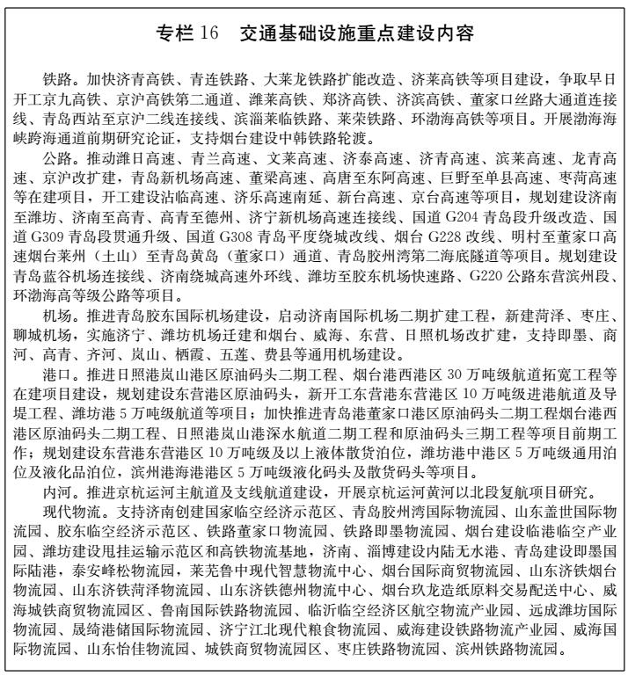
能源基础设施。实施能源保障、能源网络和能源优化工程，构建清洁低碳、安全高效、供应优化的现代能源体系。能源保障。坚持内压外拓，在做好煤炭去产能的基础上，有序推进鲁西煤炭基地保护性开发。稳定开发油气资源，有序推进近海油气田和页岩油开发，加快国家骨干油气管网和沿海LNG接收站规划建设，充分利用省外、境外油气资源。实施煤电提升改造，通过“上大压小”适度发展大型高效、节能环保煤电机组，加快现役机组超低排放和节能环保升级改造。加快新能源和可再生能源发电发展，实施光伏发电示范工程，统筹陆上和海上风电开发，合理布局生物质和垃圾发电项目。能源储输网络。统筹省外能源引进和省内产需衔接，构筑煤炭主要运输网络。对接西气东输、中俄东线等国家骨干输气工程，加强国家原油战略储备基地建设。持续提高电网调峰能力，保障安全稳定运行。能源优化。严格实行能耗强度和总量“双控”制度，努力压减省内煤炭消费总量，逐步降低煤炭消费比重。实施“气化山东”工程，积极推进天然气在工业、交通、发电、供暖等领域高效利用。大幅提高新能源和可再生能源利用规模，推动绿色电力、绿色热力、绿色燃料生产与应用。
水利基础设施。突出水资源的刚性约束，以节水、供水重大工程建设为重点，构筑水安全保障体系。论证规划峡山水利胶东调水水源等工程，建设一批河道拦蓄工程和抗旱应急水源工程。实施金堤河等河道重点河段治理，推进病险水库水闸除险加固，疏浚治理河湖水系，加强沿海7市海堤工程建设，推进黄河口治理，实施地下水超采区综合治理工程。加强大中型灌区续建配套节水改造，加快小型农田水利项目县建设。
信息基础设施。构建完善高速、移动、安全、泛在的新一代信息基础设施，统筹规划政务数据资源和社会数据资源，完善基础信息资源和重要领域信息资源建设，形成万物互联、人机交互、天地一体的网络空间。落实“宽带中国”和“宽带乡村”战略，推进固定宽带网络升级，推进超高速、大容量光传输技术应用，升级骨干传输网，大幅提高城域网和骨干网出口带宽，城市家庭普遍具备每秒1000兆以上接入服务能力，农村家庭普遍具备100兆接入服务能力。推动海底光缆系统开放，支持青岛建设国际通信业务出入口局，建设济南至互联网国际出入口局的互联网国际通信专用通道。加快基于互联网协议IPv4/IPv6技术过渡的骨干网和接入网改造。构建新一代移动通信网络，加快推动4G网络建设，推进5G联合研发、试验和商用试点。加快广播、电视、互联网三网融合进程。支持公共场所提供免费无线宽带服务。
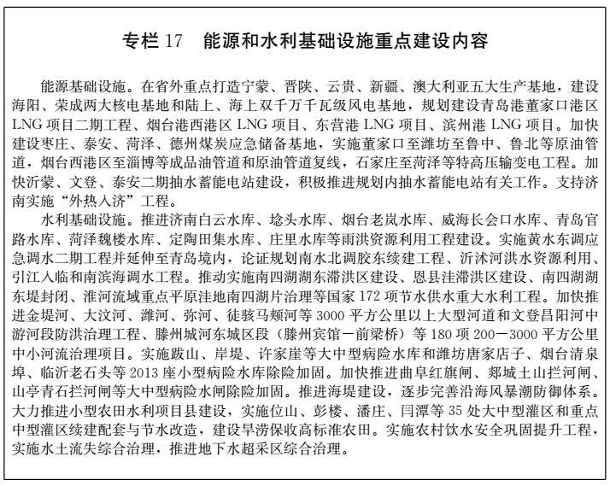
第十章 构筑动能转换政策体系
以综合试验区建设为重要契机，加大改革创新力度，进一步完善政策体系，集中释放财税、金融、土地等制度红利，为动能转换提供良好的政策环境。
第一节 健全财税政策
遵循财税改革方向，强化税收引导、财政激励功能，支持企业加快技术创新和转型升级。
完善税收激励机制。按照国家部署，选择部分战略性新兴产业和新旧动能转换重点行业（项目）先行先试临时性的期末留抵退税政策。结合国家服务贸易创新发展试点，研究探索服务贸易发展的税收政策安排。建立健全“飞地”项目增值税、企业所得税分享制度，引导生产力跨区域布局。落实高新技术企业所得税优惠、研发费用加计扣除等激励企业创新的普惠性政策。科技型中小企业实际发生的职工教育经费支出不超过工资薪金总额8%的部分准予税前扣除。科技人员转让科技发明、专利技术等，在计算个人所得税时不能准确计算财产原值的，由税务机关依法核定财产原值。高新技术企业转化科技成果给予个人的股权奖励，可在5年内分期缴纳，符合条件的也可选择递延缴纳个人所得税。
加大财政奖励扶持。完善省对市县主体税收增长激励政策，实施重点区域财政收入质量改善提升工程，今后三年对税收比重提高幅度超过全省平均水平且财政收入逐年增长的市，按其上缴省级税收增量部分的一定比例给予奖励。经国家认定的高新技术企业的增值税（地方部分）、企业所得税（地方部分）两税增收上交省当年增量部分，省政府按一定比例返还奖励。争取国家支持探索发展项目收益与融资自求平衡的地方政府专项债券。在地方政府债务风险可控的前提下，积极争取中央适度核增地方政府债券额度。完善财政、金融、保险等支持首台（套）重大技术装备、首版次软件研发和首批次新材料研发、检测评定、示范应用体系和政策，落实国家关于促进创新产品研发应用的政府采购政策。设立新旧动能转换基金，加大对重点产业、关键领域支持和引导力度。
第二节 创新金融政策
创新企业融资方式和金融服务模式，引导金融资源配置向经济社会发展重点和薄弱领域倾斜，推动金融服务普惠化、绿色化发展。
增强创新创业金融支持。发挥政府股权投资引导基金的引导作用，健全从实验研究、中试到生产全过程的科技创新融资模式。发展各类风险投资，完善退出机制，在股权质押、产权流转、风险防控等方面先行先试。整合省内各类股权投资基金，建立与国家新兴产业创投引导基金、科技成果转化基金等的合作机制，促进省内创新型小微企业加速发展。建立以互联网为基础，集中统一的不动产权益抵质押登记平台。推动发展小微金融，鼓励银行机构设立小微企业专营机构和专业支行，支持小微企业到区域股权交易市场挂牌，改善对初始创业者的金融服务。在确保依法依规、风险可控的前提下，积极运用互联网、物联网、人工智能、大数据、区块链等现代金融科技手段，努力提高金融服务效率和水平。充分利用山东省企业融资服务网络系统实时、直达的优势，加大对全省新旧动能转换重大工程推介力度，实现“线上推介”与“线下对接”有机结合。支持中小微企业发行企业债、公司债等债券融资工具，提高直接融资比重。
推动绿色金融加快发展。支持银行设立绿色金融事业部或特色分支机构，鼓励符合条件的金融机构探索开展绿色债券、绿色基金和绿色信贷资产证券化等新型金融业务。将企业环境信息纳入信用信息基础数据库，为金融机构贷款和投资决策提供依据。鼓励在人民银行备案的第三方评级机构，开发针对环境友好型企业的专属信用评级产品，并将评级结果在金融机构中推广应用。发挥能源环境等交易市场平台作用，发展排污权、用能权、水权等环境类交易以及相关融资工具。通过专业化担保和增信机制，对在环境信用评价中达到良好和诚信等级的非“两高一剩”工业企业，逐步引导扩大排污权抵质押贷款投放。探索建立环境污染强制责任保险制度。
第三节 完善土地政策
坚持长远结合、生态优先、集约利用的原则，精准实施支持动能转换的土地政策，加强土地资源使用保障，提高国土资源利用效率。
盘活存量建设用地。鼓励有条件的城市开展工矿废弃地复垦和再利用。对城区老工业区综合改造项目，利用原有工业用地发展符合规划的服务业，涉及原划拨或原工业出让土地使用权转让或改变用途，符合协议出让条件的可以采取协议出让方式办理用地手续。支持在工业园区内探索进行工业地产试点，在不改变功能和土地用途的前提下，允许对标准厂房、国有建设用地使用权分割转让。符合规划的相关产业可以混合用地，允许同一地块或同一建筑兼容多种功能。支持国有划拨土地上已经登记的存量房地产依法转让。鼓励存量建设用地使用权人按照城乡规划确定的建设用地条件自行开发或联合开发。除规划为商业、商品住宅等经营性用地外，土地现状用途与城乡规划不一致的，经市县政府批准，可以采取协议方式按规划用途办理出让手续；原土地出让合同约定或者划拨决定书规定的改变用途予以回收的土地，经市县政府批准，可以由土地使用权人按照规划实施开发。
保障新增土地供给。对综合试验区在年度建设用地指标、农用地转用、城乡建设用地增减挂钩指标安排上给予倾斜。对新旧动能转换重大项目实行用地计划单列，允许耕地占补平衡指标在省内调剂使用。营利性教育科研、医疗卫生、社会福利、文化体育及城市基础设施等社会事业项目用地，符合协议出让条件的可以采取协议方式出让，出让底价按照拟出让地块所在区域同类用地基准地价的70%确定。依法委托济南、青岛、烟台市人民政府行使部分市（县、区）的农用地转用和土地征收审批权。对济南新旧动能转换先行区在用地指标等方面予以支持，按照“封闭运行、风险可控”原则先行先试相关政策。综合试验区内地方政府可以根据本地实际，研究出台推进低效用地再开发、支持新兴产业发展和新动能培育的用地保障政策。
第十一章 以工程的办法推进动能转换
加强统筹协调，强化责任担当，创新工作机制，明确新旧动能转换重大工程时间表、路线图、责任状，确保规划实施有抓手、有载体、有成效，顺利实现各项目标任务。
第一节 强化组织领导
加强党的领导。深入贯彻落实党的十九大精神，增强政治意识、大局意识、核心意识、看齐意识，坚决维护党中央权威和集中统一领导，自觉在思想上政治上行动上同以习近平同志为核心的党中央保持高度一致。完善党委研究经济社会发展战略、制定重大政策、推进任务落实的工作机制，确保党始终总揽全局、协调各方。充分发挥基层党组织和党员在实施新旧动能转换重大工程中的战斗堡垒作用和先锋模范作用。发挥统一战线作用，广泛调动各类社会主体积极性、主动性、创造性。
健全推进机制。省新旧动能转换重大工程战略规划领导小组调整为省新旧动能转换重大工程建设领导小组，统筹推进全省新旧动能转换重大工程建设。各市、各部门建立相应的工作机制，为新旧动能转换提供组织保障。依据综合试验区建设总体方案和实施规划，各市要编制本区域新旧动能转换规划，有关部门要编制十强产业动能转换专项规划，加紧制定推进方案落实和规划实施的政策措施。
第二节 强化项目推进
科学策划论证项目。按照全省新旧动能转换目标方向和重点任务，结合重大生产力布局，建立全省“四新”“四化”重大项目库，谋划一批带动作用大、技术含量高、市场效益好的重大项目。注重发挥市县、部门、科研院所、企业、专家、人才、第三方机构作用，完善项目筛选论证程序。建立重大项目动态调整机制，实施项目退出和增补制度，对于新提出的重大项目，经认真组织论证后，符合要求的及时纳入项目库管理。
完善项目管理服务。加大前期工作支持力度，由同级财政保障新旧动能转换重大项目研究论证所需经费。对重大项目建立绿色通道，实行首问负责制，全程跟踪服务、上门服务，帮助完善前期手续，协助解决困难问题，进一步提高服务效能。强化重大项目信息采集、数据分析、进展监控、结果评价机制，实现对入库项目管理、推进、监管、服务的全过程覆盖，保障重大项目顺利实施。
加大项目招商力度。面向行业龙头、产业高端、企业总部、科研机构，实施招大引强，加大引资引智引技力度。鼓励各地市、省直各部门建立“内外资联动”招商机制和“一把手”走访责任制，开展“千企招商大走访”。定期在欧美、日韩、香港、京沪等地，组织重大项目招商活动。招商专项经费分配向专业化定向招商团队倾斜。对重点产业引进世界500强、央企和行业领军企业，省财政将根据新上项目的科技含量、附加值、带动能力和税收贡献等给予奖补。
第三节 强化监督考核
加强考核奖惩。把加快新旧动能转换重大工程推进工作纳入各市经济社会发展综合考核和党政领导干部实绩考核，考核结果作为各级领导干部选拔任用、考核监督的重要依据。各部门综合运用考核结果，制定针对性奖惩措施，对重大项目库中项目推进力度大、成效突出的市县政府，在中央和省预算内投资项目安排、专项奖补资金支持、土地指标调整等方面，给予政策倾斜，对工作不力、进度缓慢的要予以通报、约谈或问责。
加强监测评估。适应推进新旧动能转换工作需要，健全新旧动能转换统计指标体系，为规划实施和政策制定提供基础和支撑。开展对规划指标、政策措施和重大项目实施情况的跟踪监测，进行年度总结评估，强化动态管理，确保规划实施效果。
抄送：省委各部门，省人大常委会办公厅，省政协办公厅，省法院，省检察院。各民主党派省委。
山东省人民政府办公厅2018年2月13日印发

